



## 21/09/2023

Cyriac Descubes du Chatenet

Dossier projet

## Titre RNCP n°31678

Sommaire

Introduction

* + Parcours 3

Naissance du projet

* + Concept du projet 4
  + Schéma de la base de données 5

Ux - Ui

* 1. Ux
     + Cible 6
     + SEO 7
     + User-flows 8
     + Wireframes 9
  2. Ui
     + Inspirations 12
     + Maquette 14

Développement

* + Workflow 16
  + Architecture du projet 18
  + Stack Technique
    - NextJS 20
    - Tailwind CSS 21
    - NestJS 22
    - PostgreSQL 23
  + Focus Technique
    - Gestion des utilisateurs 24
    - Authentification 28
    - Rôles 31
    - Sécurité 33
    - Documentation 34
    - Création du planning des voyages 36
    - Paiement 37
    - Upload de fichiers 39
    - Mails 41
  + Tests
    - Jest 44

Déploiement

* + Frontend 46
  + Backend 46
  + Base de données 47

Evolutions

* + Frontend 48
  + Backend 48
  + Mobile 48
  + Globales 48

Conclusion

* + Ce que ce projet m’a apporté 49

Parcours  
Je m’appelle Cyriac Descubes du Chatenet, j’ai 20 ans, je suis développeur Fullstack React NestJS depuis plus d’un an.   
Passionné par le digital depuis tout jeune, j’ai toujours su que je voulais faire carrière dans ce secteur, mais je ne savais pas exactement dans quel domaine.

Issu d’un Baccalauréat STMG spécialité Marketing, j’ai eu la chance faire partie d’une mini-entreprise lors de mon année de Première.   
Son objectif était de livrer des boissons pour les soirées grâce à une application nommée “Safe Party 33”.  
Pendant cette année de Première (février 2019), j’ai également eu l’opportunité de faire un stage d’immersion d’une semaine à l’Ecole Supérieure du Digital (ESD), au cours duquel j’ai découvert l’UX-UI mais aussi d’autres domaines. Grâce à l’UX-UI, j’ai prototypé une application dans le domaine du sport pour recevoir les scores des matchs.  
C’est grâce à ces connaissances fraichement acquises que j’ai pu prototyper l’application mobile de “Safe Party 33”, que nous avons présentée au concours régional “Entreprendre pour apprendre” en mai 2019. Nous avons atteint la deuxième position parmi tous les projets de la région Nouvelle Aquitaine.  
  
Une fois le Baccalauréat obtenu, j’ai intégré l’ESD pour effectuer un Bachelor Chef de projet digital. Il s’agit d‘un Bachelor avec un programme très large contenant de la photographie, vidéo, Ux-Ui, développement web, marketing, philosophie…  
C’est au début de la première année que je me suis découvert une passion pour le développement web. Dans cette matière, nous devions réaliser des intégrations de maquettes en utilisant les langages HTML — CSS et JavaScript.

Dès décembre 2020, j’ai commencé à apprendre le développement web en autodidacte. C’est avec ceci que j’ai construit toute ma stack. C’est également lors de cette première année qu’un étudiant passionné par le développement web m’a accompagné et m’a aidé à construire ma première roadmap.  
Grâce à cette motivation et cette envie, j’ai majoré la matière « Développement web » pendant les deux premières années de mon bachelor.

C’est ainsi que j’ai été admis en Bachelor 3 développeur web à l’ESD. En septembre 2022, j’ai intégré en alternance l’agence Dotmind avec pour objectif d’améliorer mes compétences en React et Node.js. Au cours de ma dernière année de bachelor, j’ai eu notamment pour mission de coder un projet fil rouge : un gestionnaire de voyage automatisé nommé “Travel Tailor”.

Concept du projet

Travel Tailor a pour but de faciliter la manière dont les gens préparent leurs voyages.

À travers une plateforme simple et intuitive, il est possible de concevoir le planning de son voyage en fonction de ses goûts afin d’élaborer un voyage personnalisé et une expérience unique.  
  
Sachant que la conception d’un voyage peut être longue et complexe, l’objectif est de réduire la phase de recherche en prenant en compte ses goûts, des avis, des prix…  
Tous ces éléments sont pris en compte et l’algorithme permet de concevoir un planning personnalisé en un claquement de doigt. L’algorithme génére une proposition de séjour. Contenant différentes activité, l’algorithme va exclure les activités qui sont fermées pendant le séjour de l’utilisateur.

La plateforme est divisée en trois parties :

* Une partie « Voyageur » où l’utilisateur crée son compte et renseigne ses goûts, modifiables par la suite. Il conçoit ensuite son voyage grâce à un formulaire dans lequel il renseigne sa ville de départ, sa ville d’arrivée, ainsi que sa date de départ et d’arrivée. C’est grâce à toutes ces informations que l’algorithme génère un planning.  
  L’utilisateur a ensuite la possibilité de visualiser le planning ainsi que les activités proposées afin de le valider ou de le modifier si besoin.
* Une partie « Annonceur » accessible via un abonnement mensuel, dans laquelle l’annonceur crée son compte et renseigne les informations de son agence comme son nom et sa localisation. Par la suite, il pourra créer, modifier et supprimer les activités proposées. Chaque activité sera notée et comportera une section commentaire pour que l’utilisateur puisse noter et donner son avis.  
  C’est grâce à cette partie « Annonceur » et aux activités générées que l’application aura un lac de données dans lequel l’algorithme sélectionnera les meilleures activités pour le séjour de l’utilisateur.  
  L’annonceur aura aussi accès à un espace pour consulter les factures liées à son abonnement.
* Une partie « Administrateur » avec un back-office permettant de gérer les activités, les utilisateurs, les commentaires, les voyages…  
  La gestion des utilisateurs ayant le rôle administrateur se fera dans un premier temps depuis base de données pour éviter les failles de sécurité côté frontend et côté backend.

Schéma de la base de données  
Une fois le cahier des charges rédigé et tous les principaux points de la gestion de projet réalisés, j’ai pu concevoir le schéma de la base de données. C’est une étape cruciale pour avoir un aperçu de la structure de l’application.   
Pour ce faire, j’ai utilisé l’outil DBdiagram qui permet de faire des schémas de base de données très facilement et ainsi avoir une vision claire des relations entre les tables. De plus, il est possible d’exporter le schéma en PostgreSQL pour l’intégrer directement dans notre API.

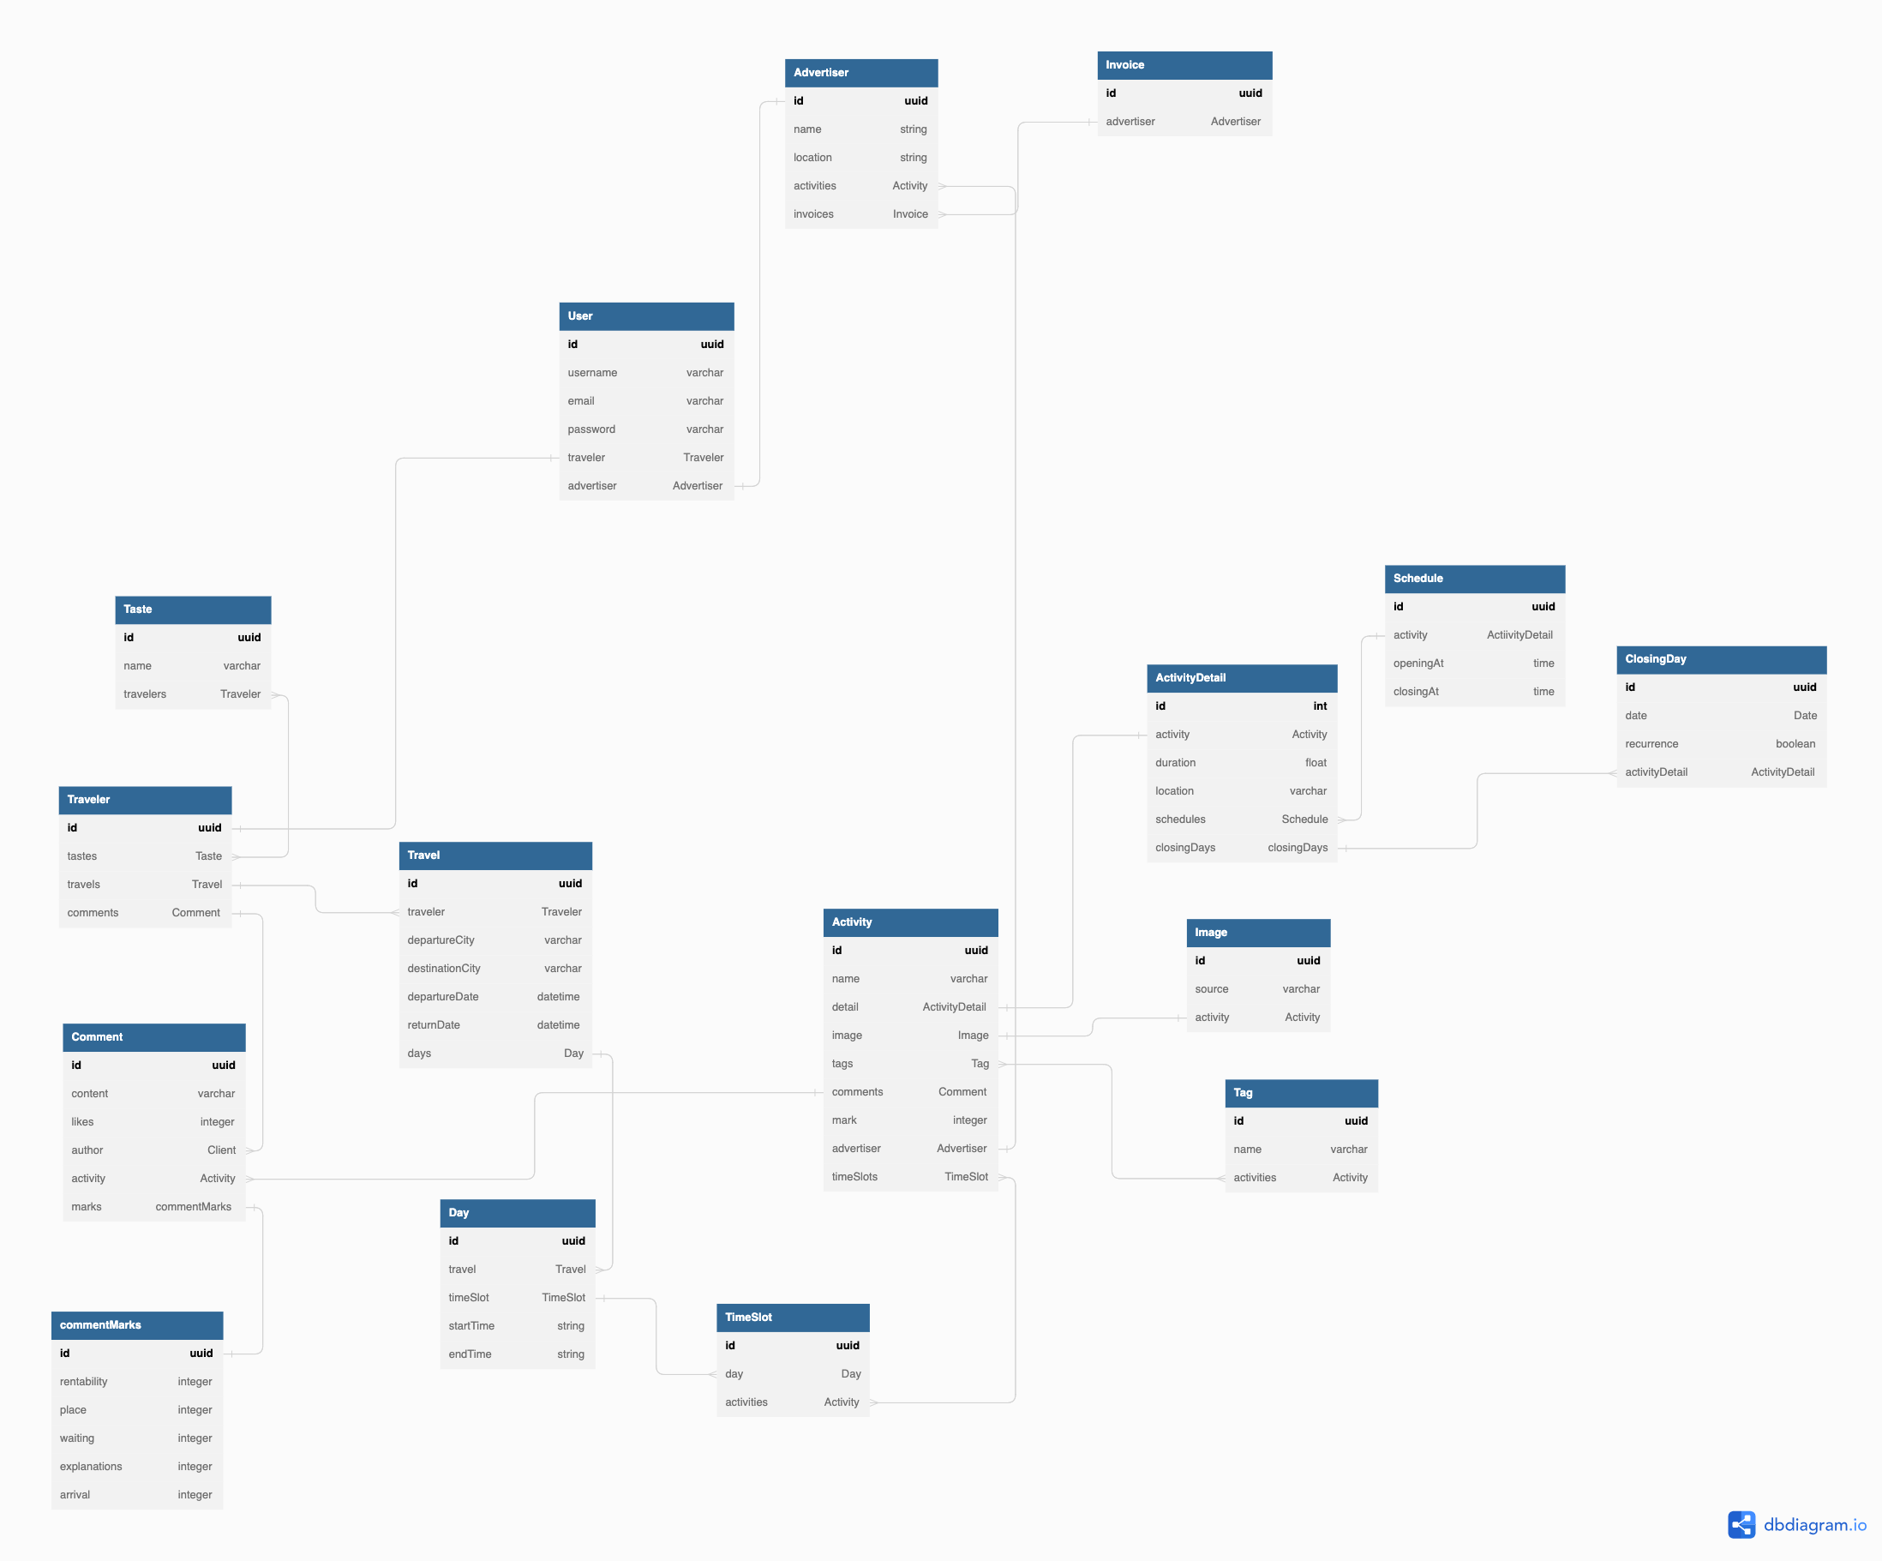

UX - Cible

Pour que cette application ait une raison d’être, il faut qu’elle réponde à un besoin précis pour un segment de la population. C’est pour cela qu’il est nécessaire de déterminer une cible. Cette dernière représente le client type qui va consommer notre solution. Ceci est une étape très importante pour structurer l’application afin qu’elle réponde à un besoin précis.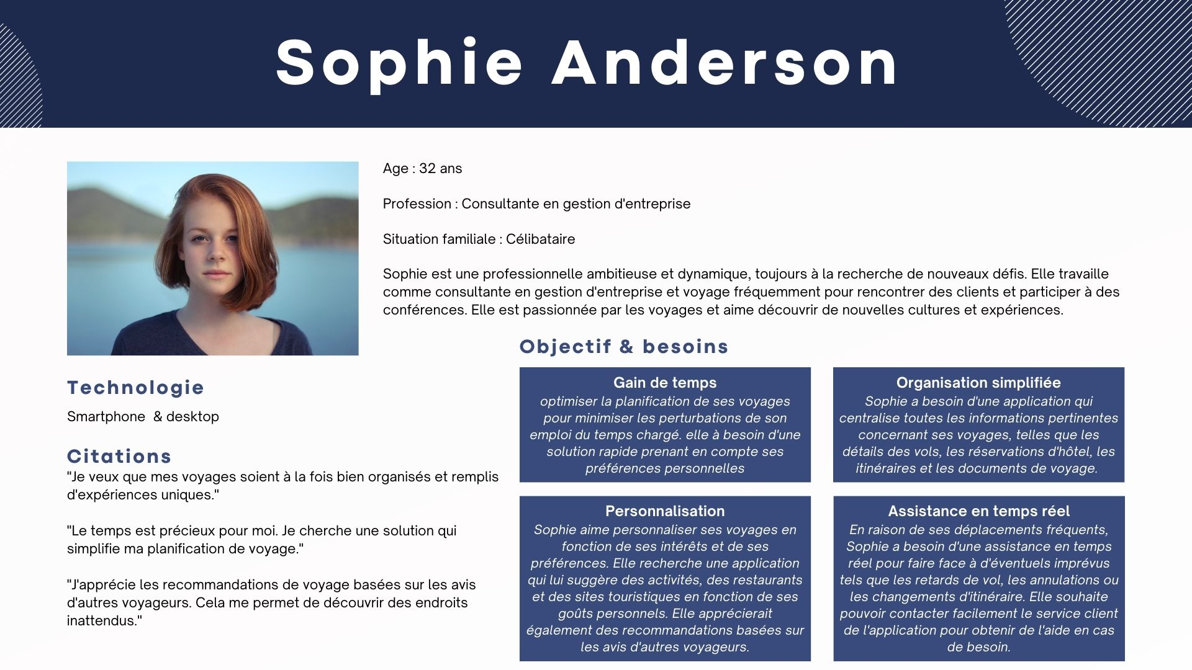

UX - SEO

Le SEO (search engine optimization) est un ensemble de règles à adopter pour mieux référencer un site web. Il y a notamment l’utilisation des attributs alt pour les images, mais aussi le fait d’avoir qu’une seule balise HTML <h1> par page, ou bien l’utilisation des attributs title et description de la partie <head> des pages HTML.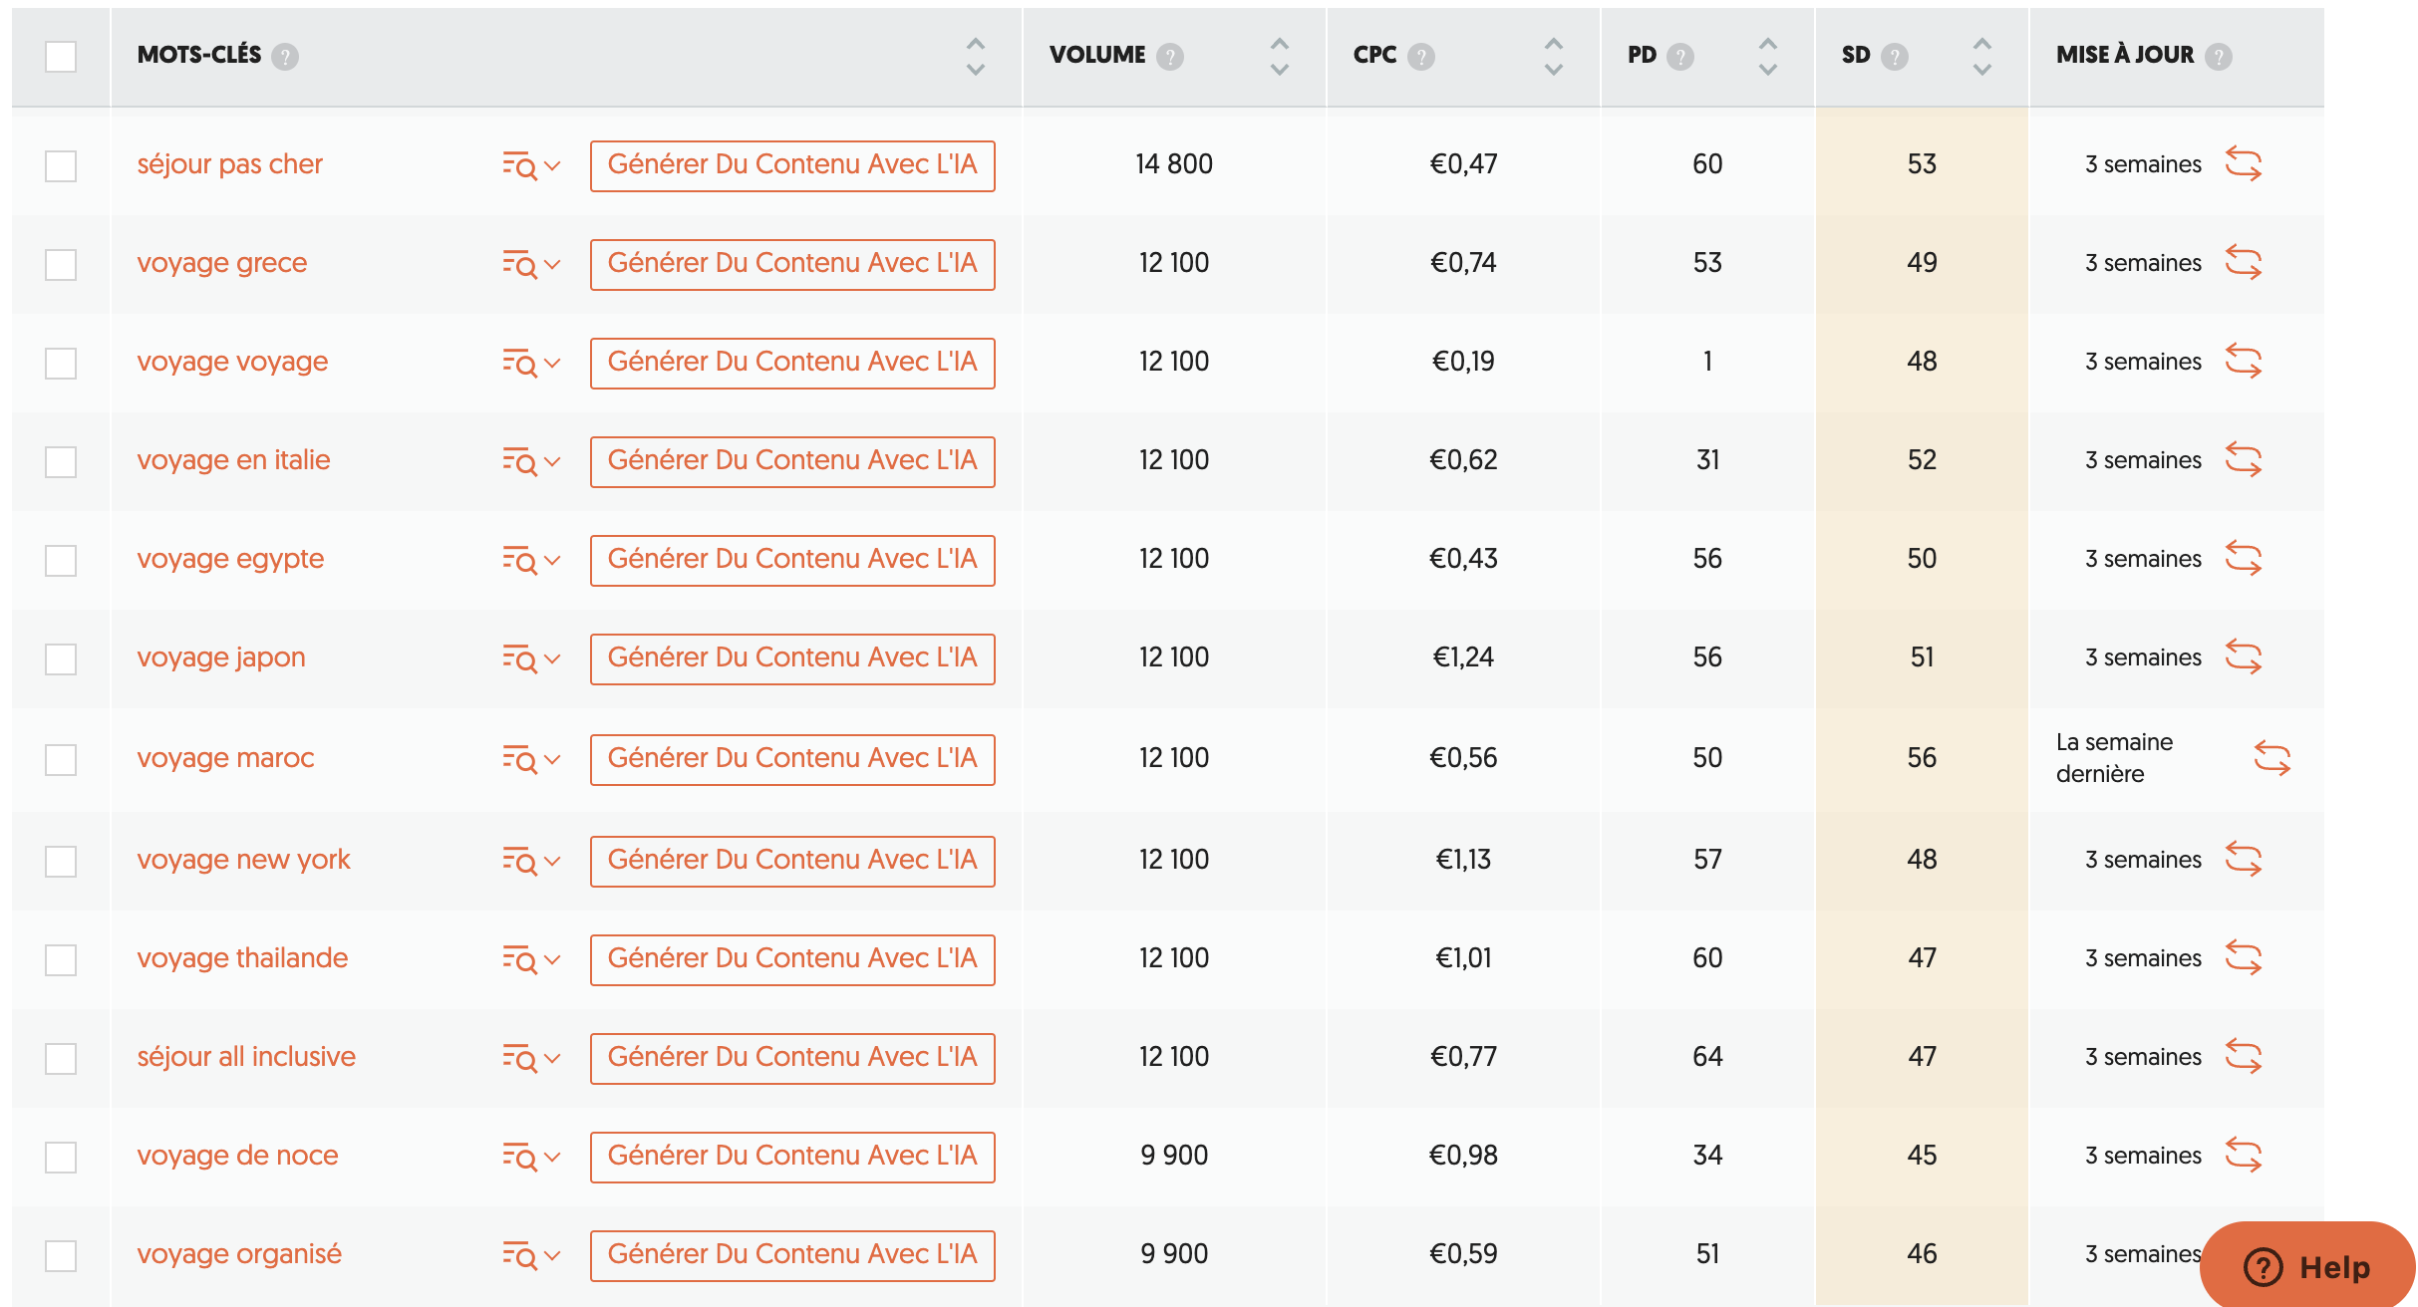 Qu’as-tu fait pour cela ?

UX - User-flows

Une fois la cible définie et ses besoins clairement exprimés, j’ai conçu des user-flow. Ces derniers représentent le parcours de l’utilisateur sur la plateforme en fonction de son profil (voyageur, annonceur, administrateur).

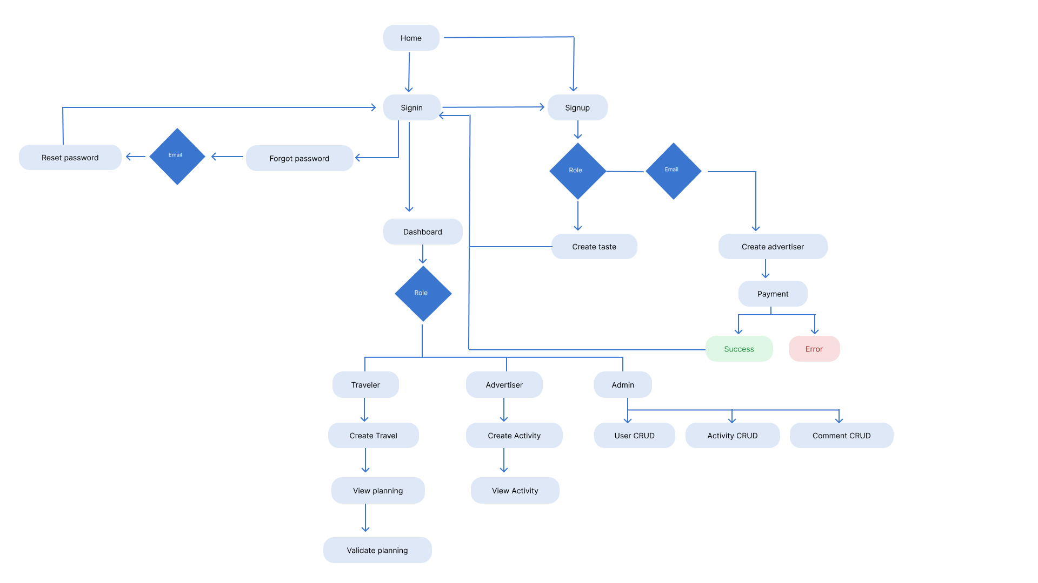

UX - Wireframes

J’ai ensuite élaboré des wireframes. Ils représentent la structure visuelle et fonctionnelle des pages web et mobiles en fonction du cahier des charges et des besoins exprimés par la cible.

Il n’y a pas de couleurs, c’est juste une vision globale de l’application. Les formes grises représentent l’emplacement de certains éléments sur les pages web et mobiles (card, bouton…).  
Grâce au logiciel Figma, j’ai réalisé les maquettes en m’appuyant sur les wireframes.

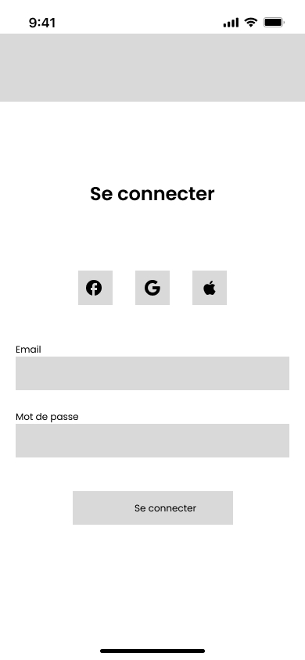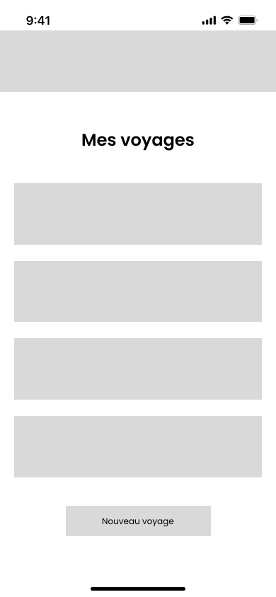

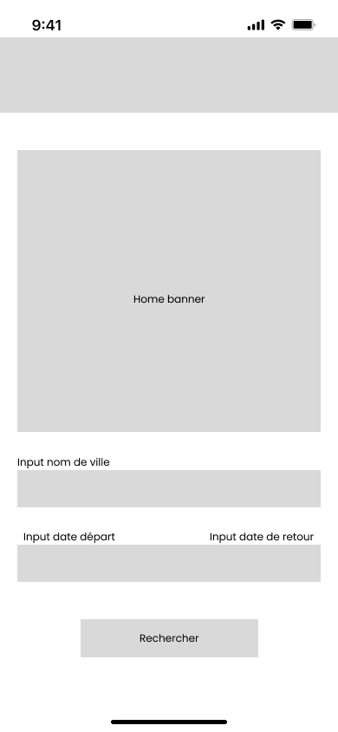

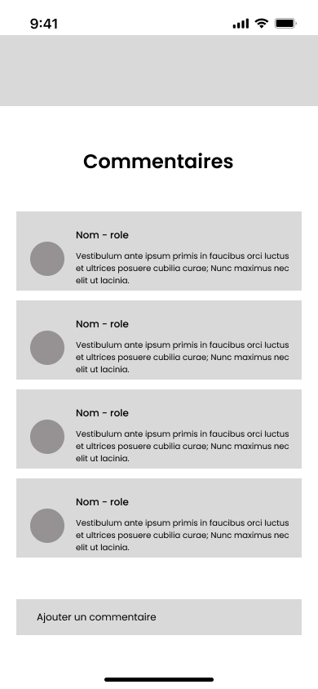

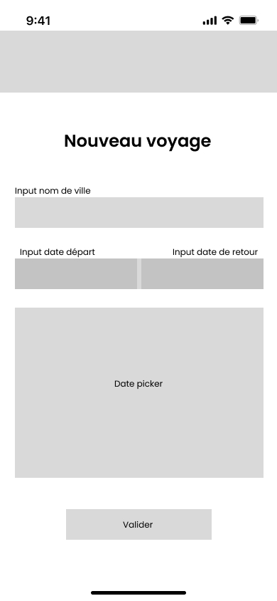

Ui - Inspirations

Afin d’avoir des visuels homogènes, modernes, mais aussi familiers de l’utilisateur, j’ai décidé de m’inspirer de site de réservations de séjours connus, comme Airbnb, Booking, EasyJet ou encore TripAdvisor.  
En m’aidant de ces inspirations et des wireframes, j’ai conçu les maquettes de l’application.

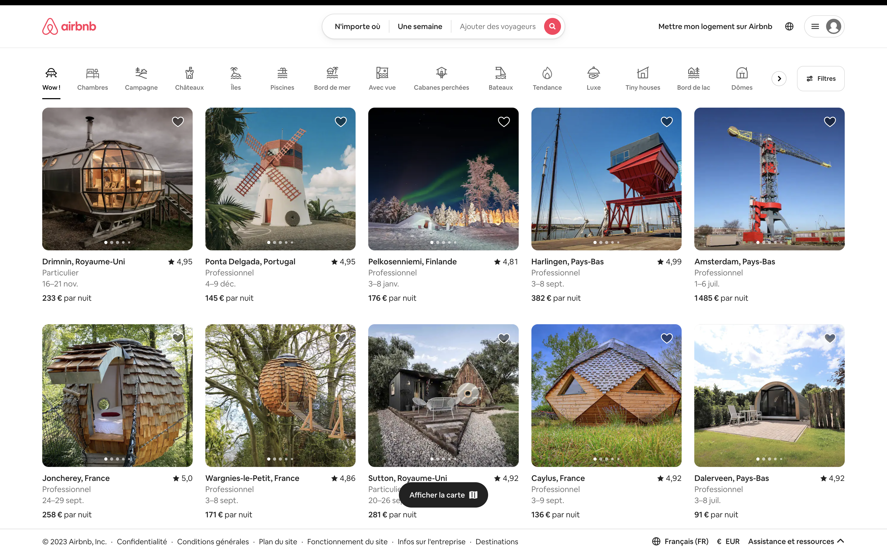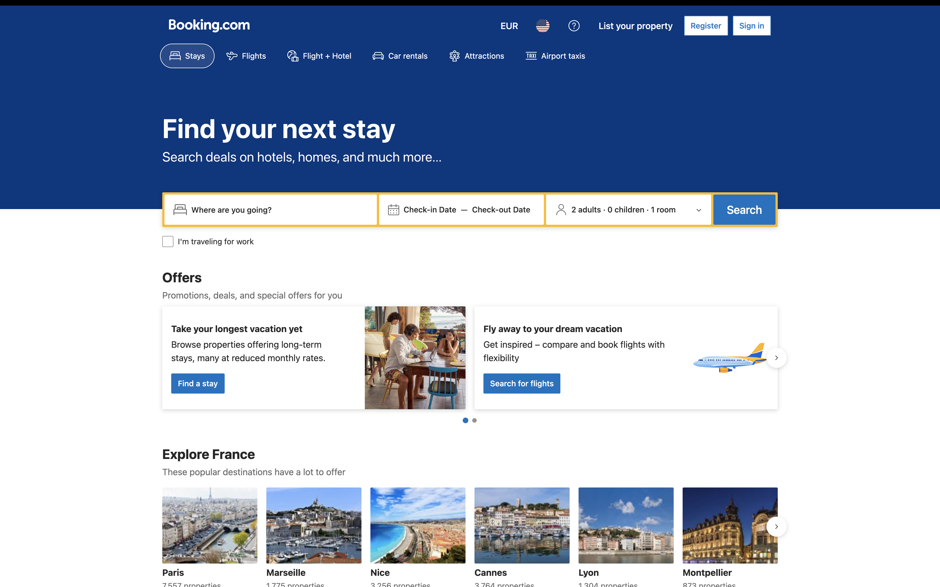

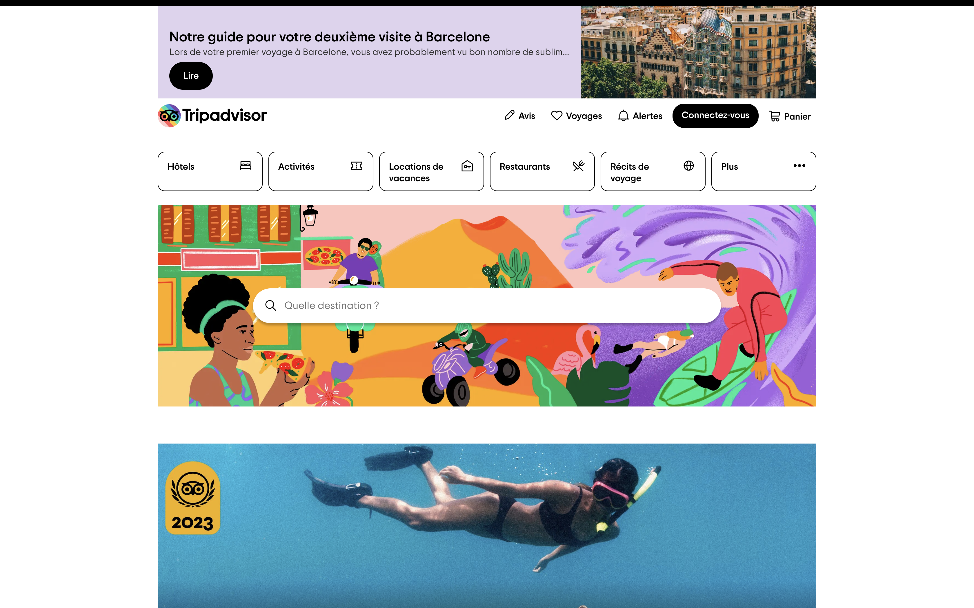

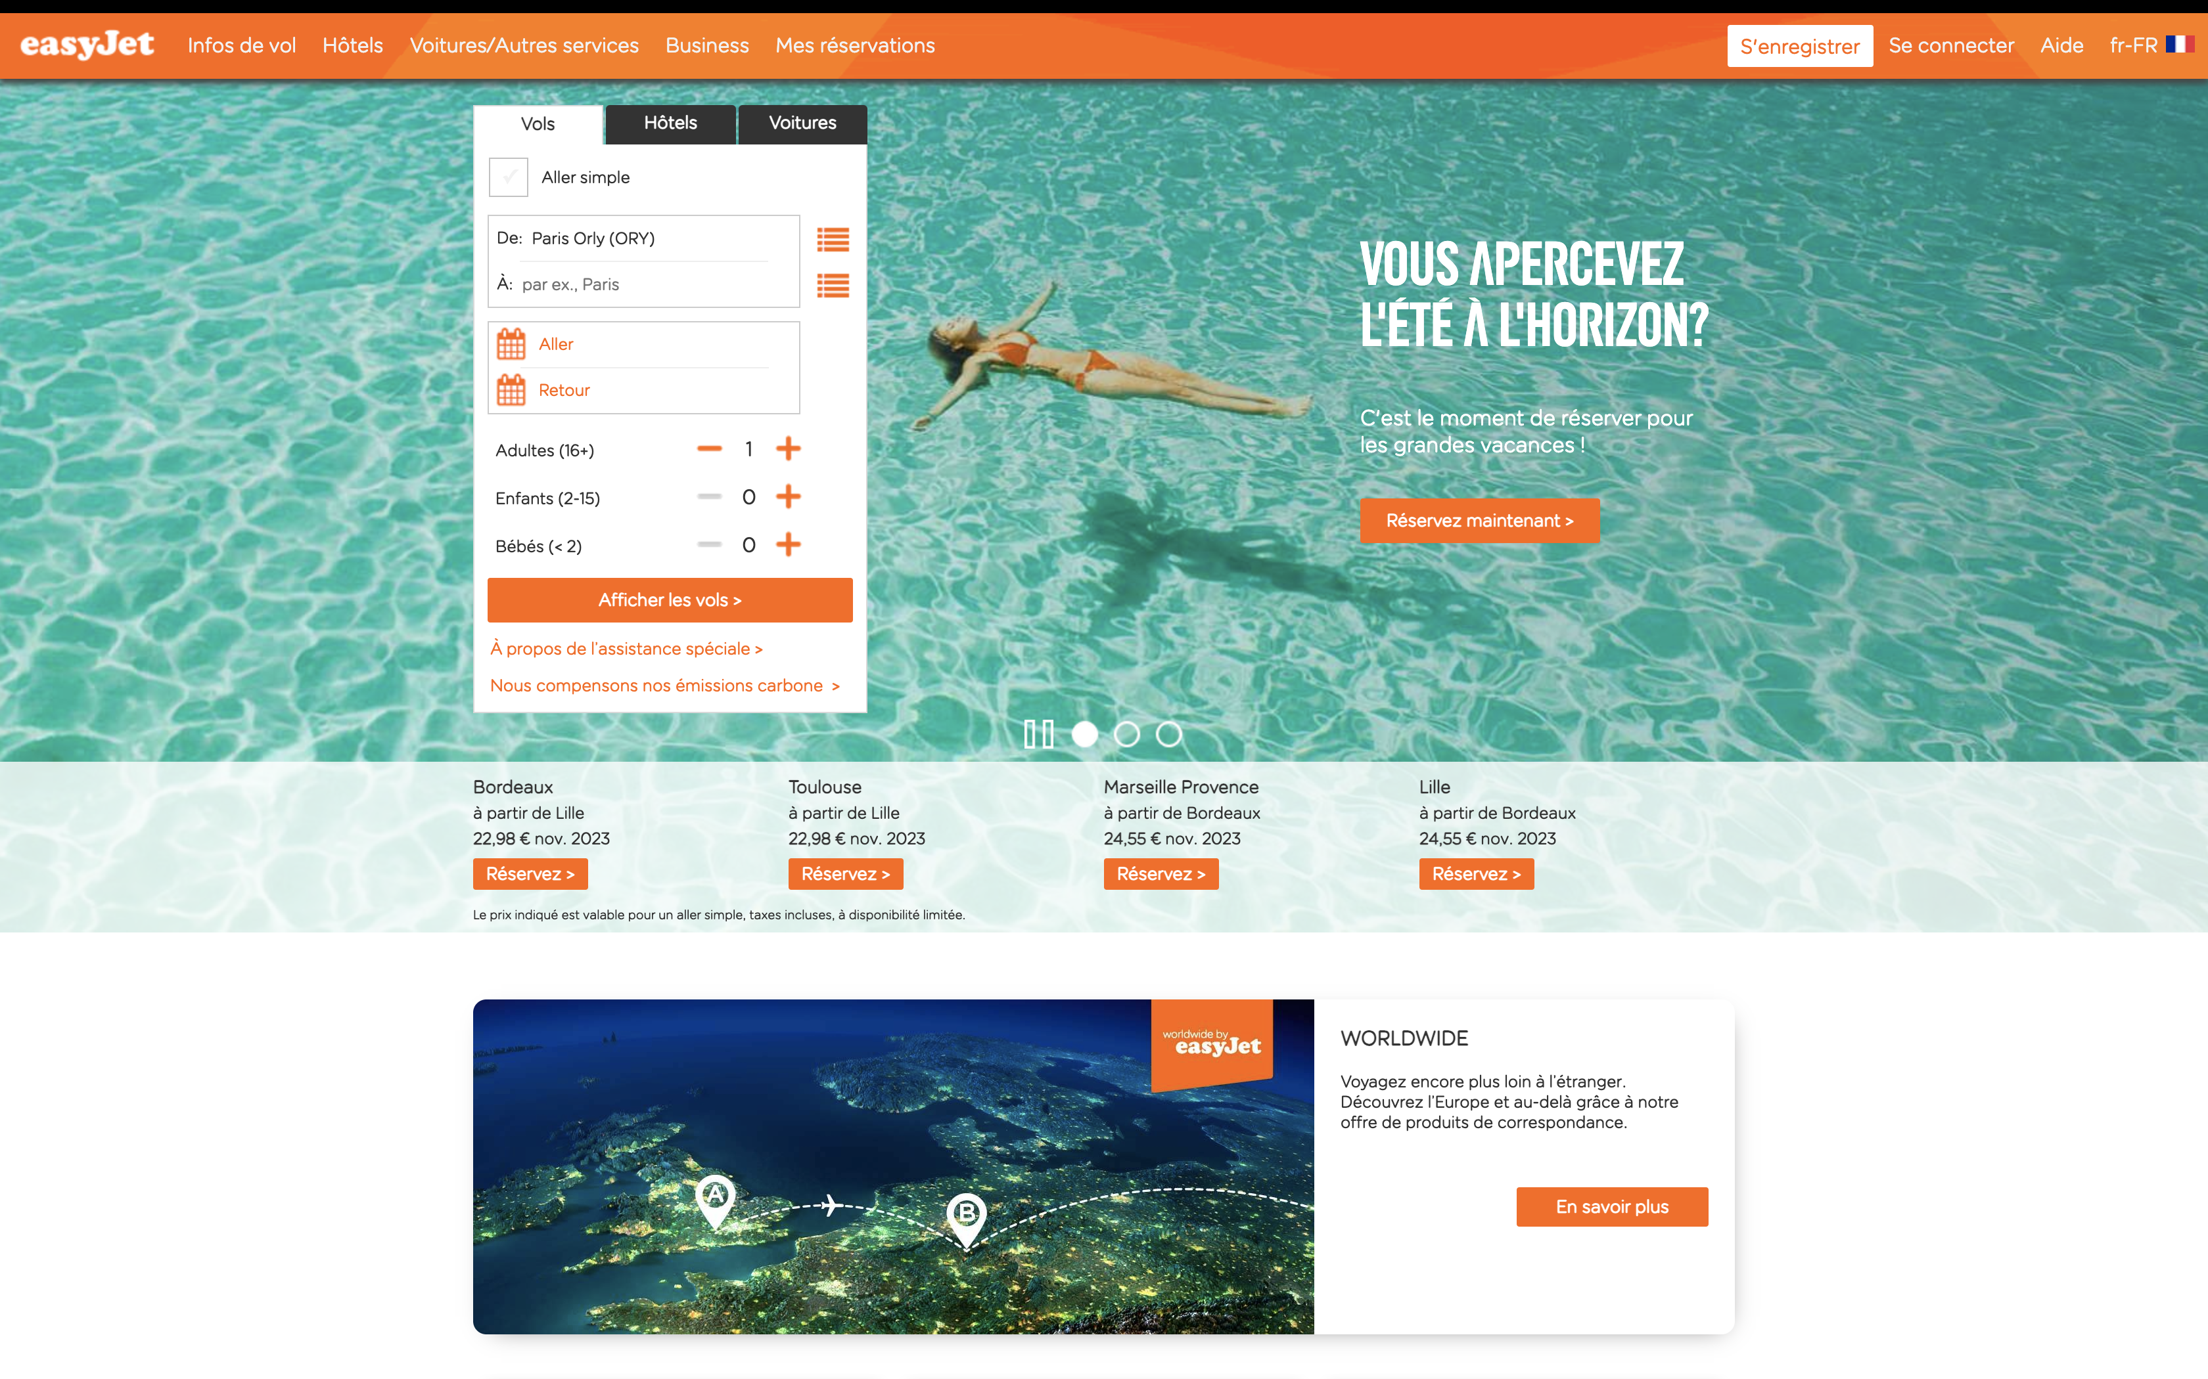Ui - Maquette  
L’objectif est de c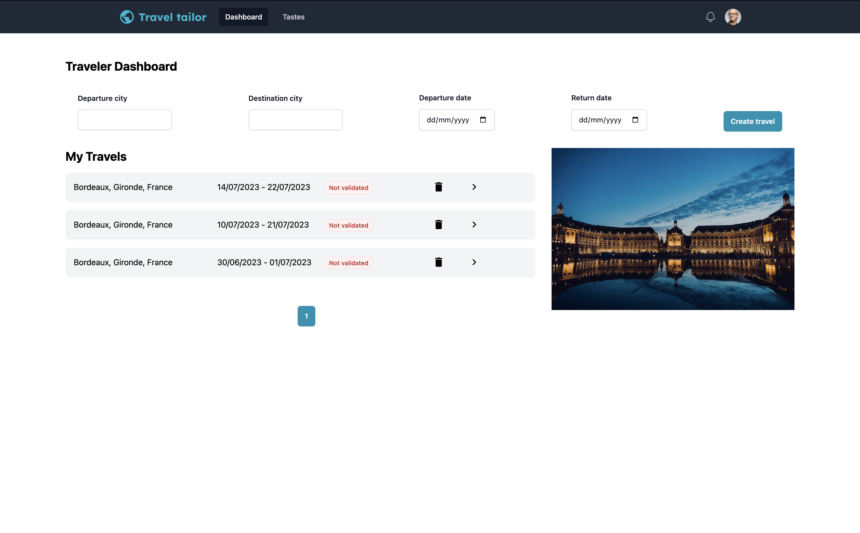réer une identité de marque et des visuels à partir des wireframes et des inspirations évoquées ci-dessus. 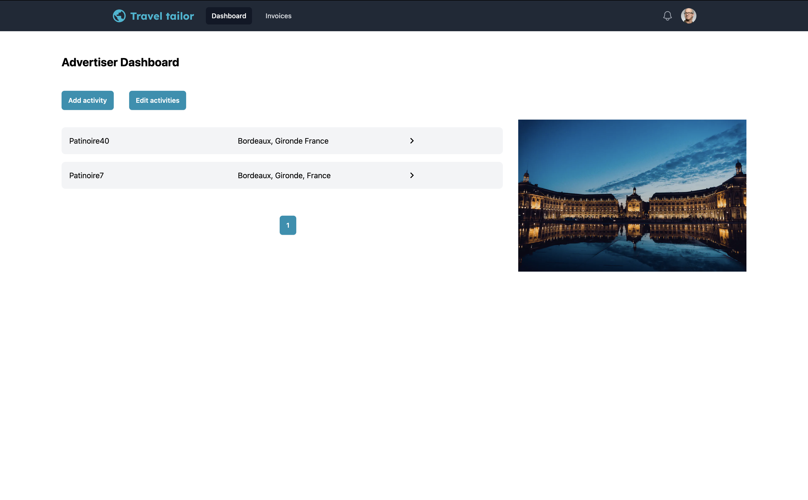  
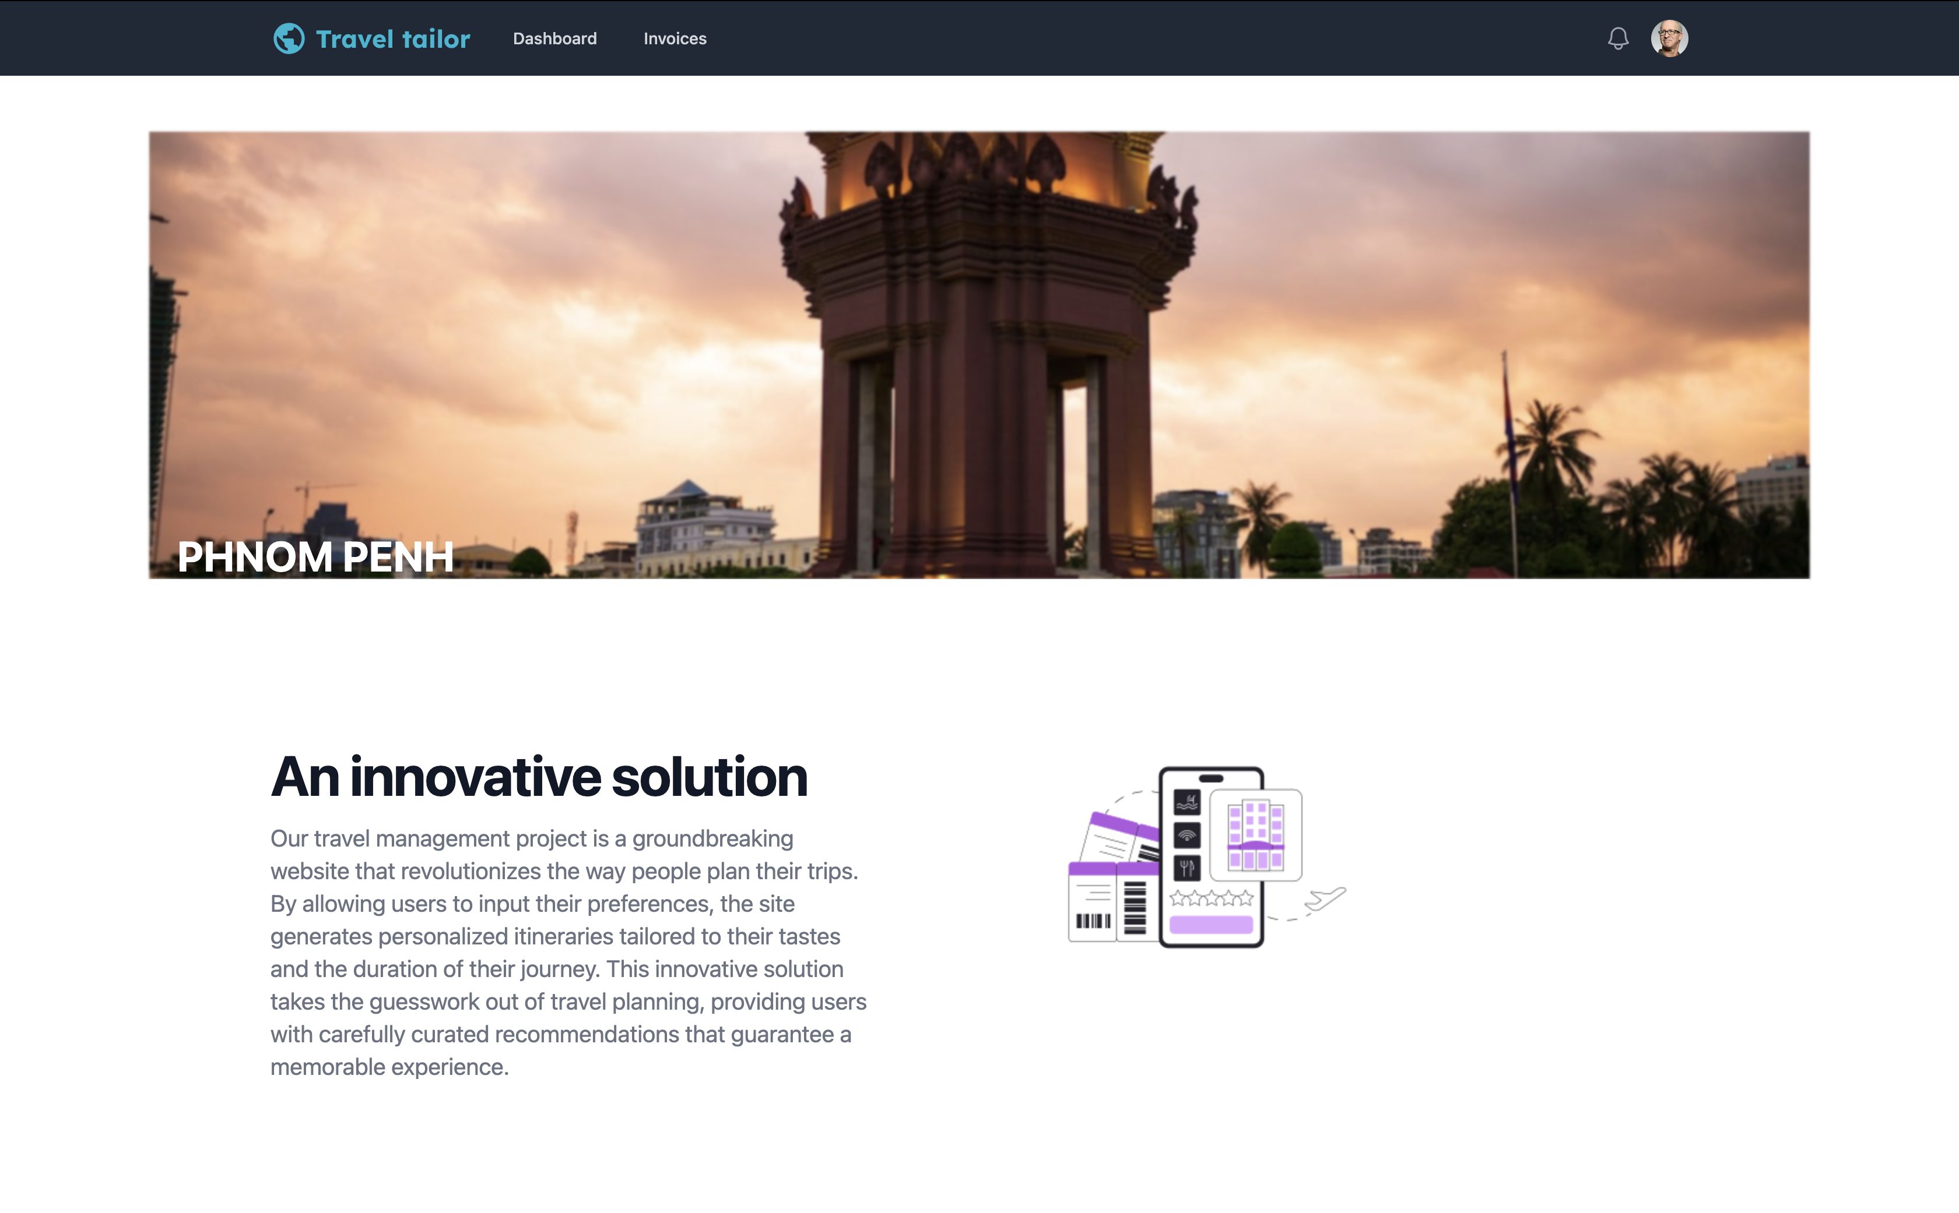

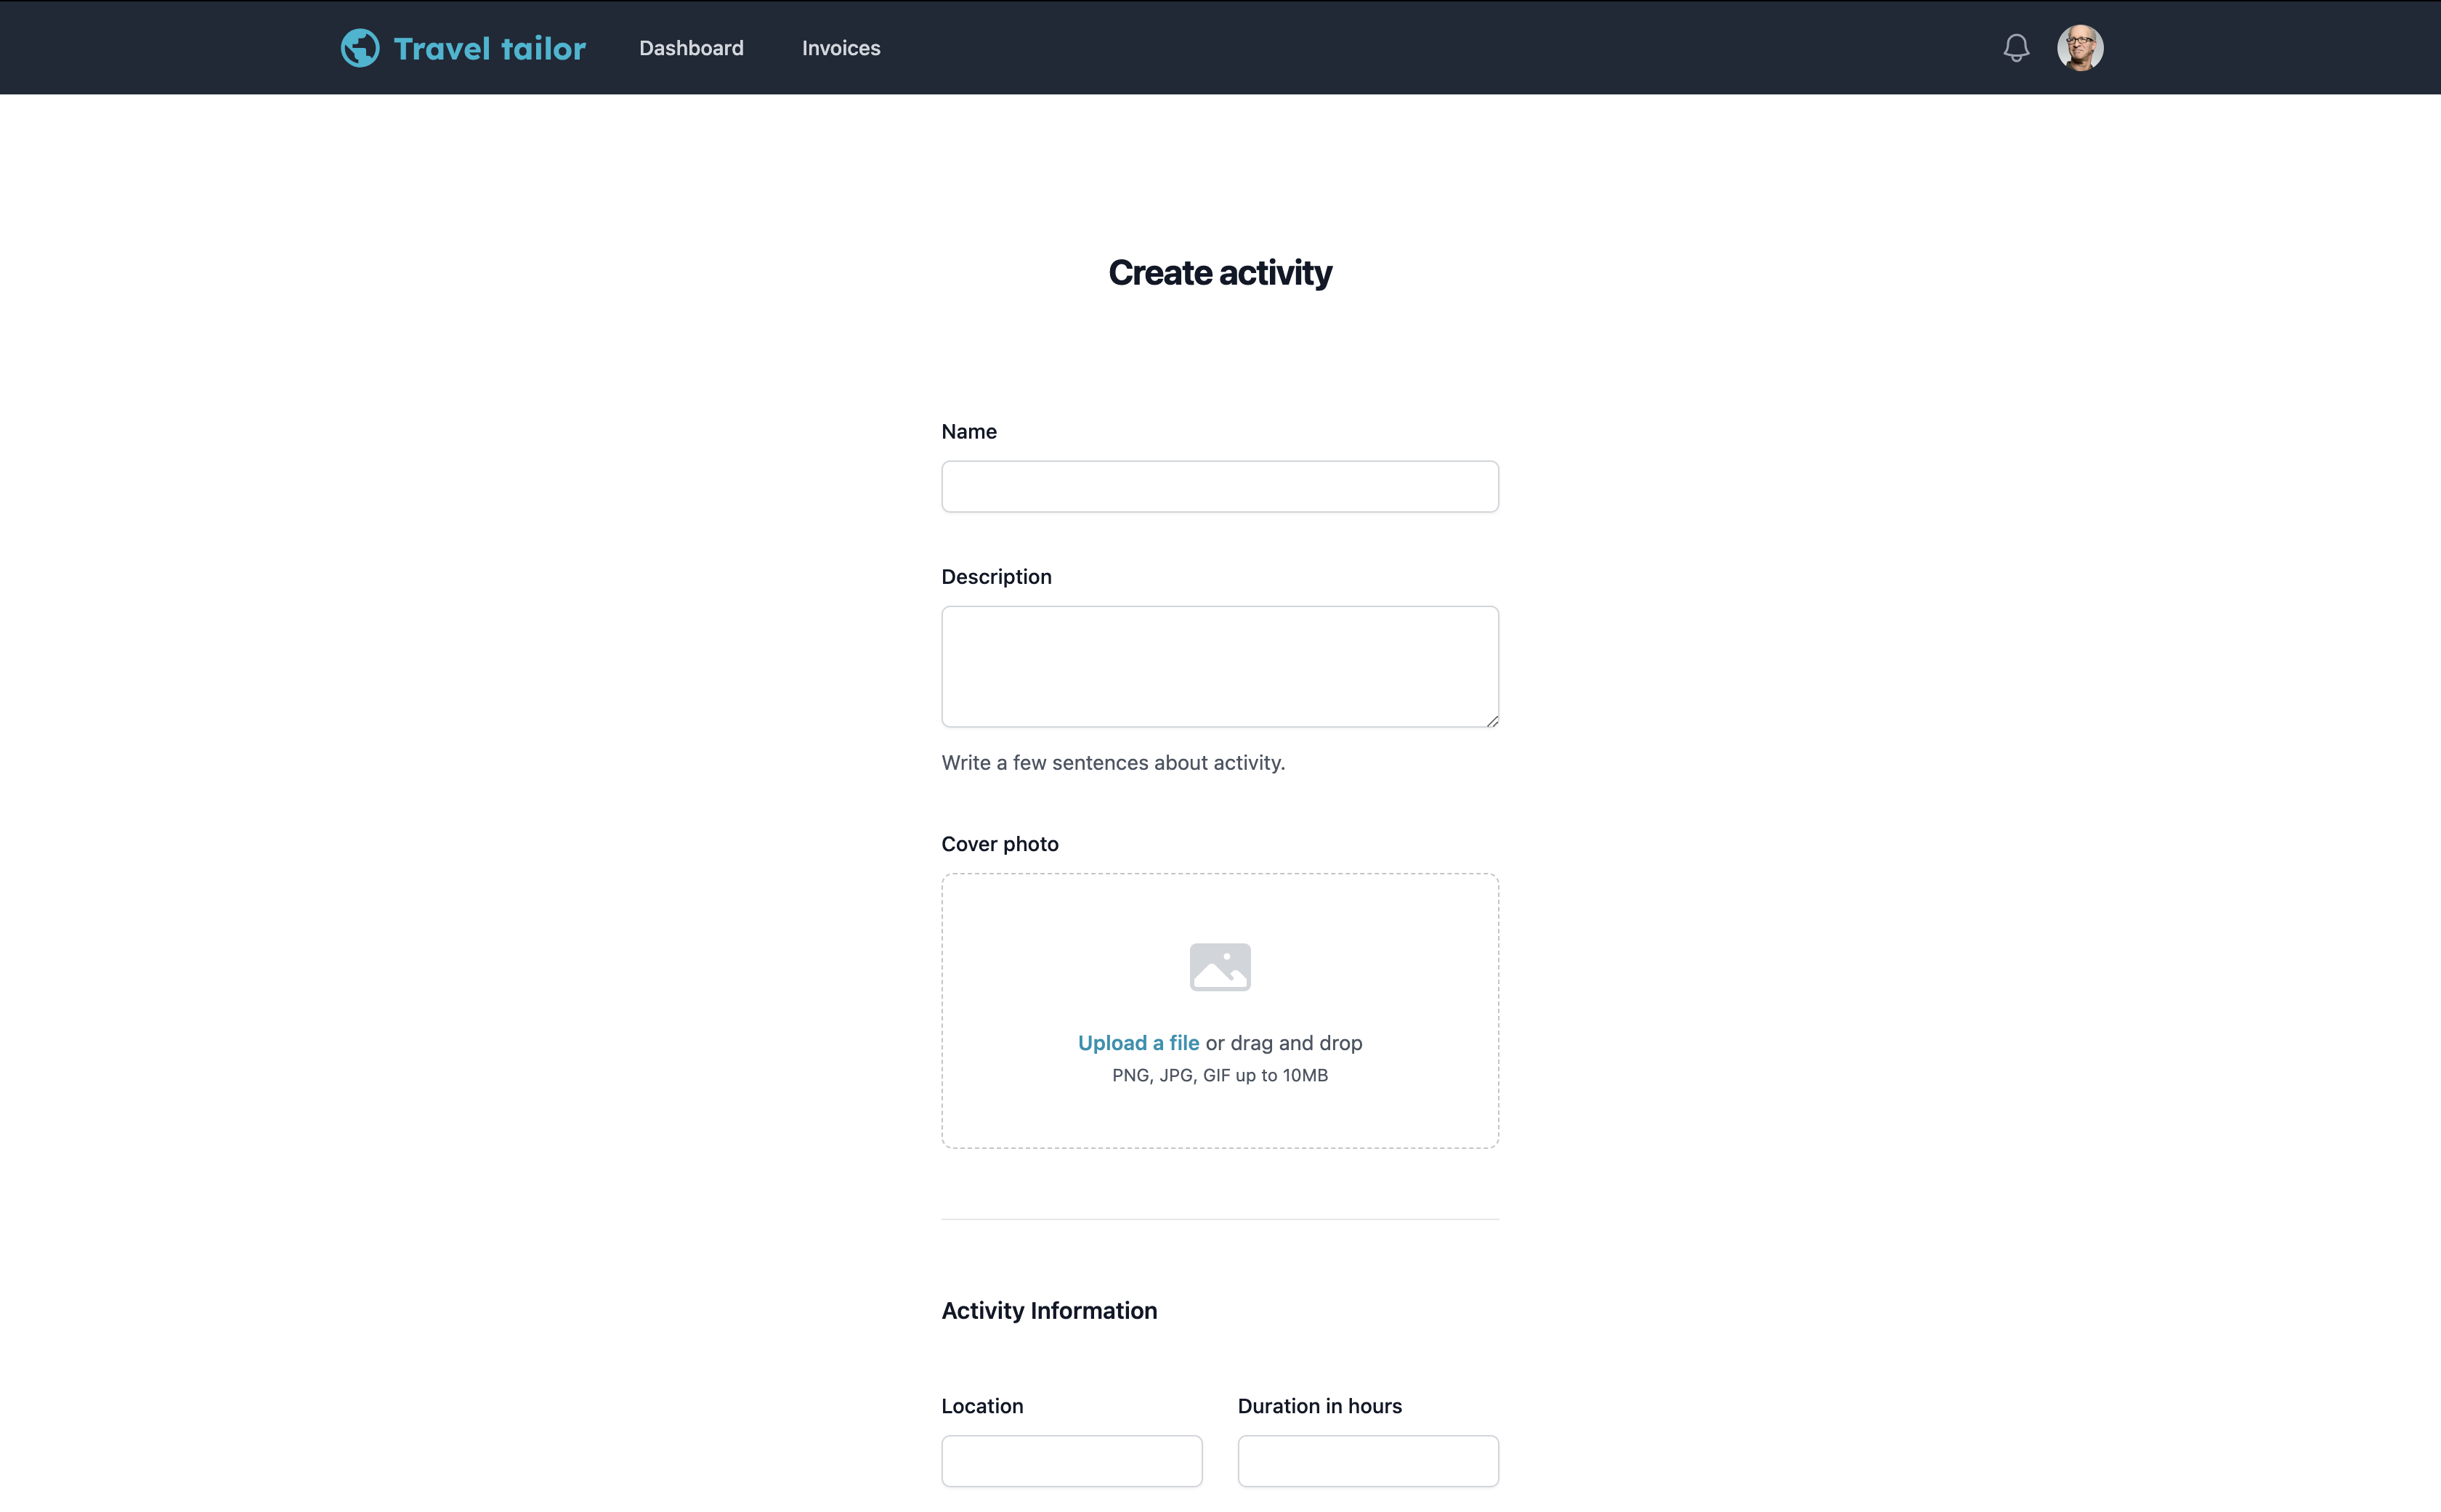

Développement - Workflow  
Pour ce projet, j’ai choisi d’utiliser Git pour me faciliter la tâche au niveau du versioning du projet, mais aussi pour rester organisé.

Chaque feature a sa propre branche, que ce soit pour de la création de feature, de la résolution de bugs, ou encore du refactoring.

De plus, ce projet étant hébergé sur Github, il existe tout un pipeline pour la CI-CD pour me faciliter la tâche au niveau du déploiement.  Tout ceci est possible grâce aux GitHub Actions. Il y a aussi un système de changelog automatisé grâce à Sementic Release qui permet également d’avoir un historique du code par version.

Le fait de travailler avec GitHub apporte un autre avantage que sont les Issues. Je me suis servi de cette fonctionnalité en guise de ticket pour mes différentes features auxquelles je leur ai assigné un label de priorité afin de toujours rester organisé.  
  
Pour la partie développement, j'ai utilisé Docker afin de virtualiser la base de données, ainsi que le serveur permettant d’envoyer les emails aux utilisateurs.  
  
Comme je travaille sous l’environnement MacOS, j’ai décidé d’ajouter un Makefile pour avoir des commandes raccourcies dans la gestion de Docker.  
  
Pour ce qui est du code en lui-même, j'ai utilisé PNPM qui est un gestionnaire de package utilisant les mêmes commandes que NPM. Il possède plusieurs avantages.  
Il est plus économe en espace de stockage. Les dépendances sont téléchargées une seule fois sur ma machine. Si le package existe PNPM crée une sorte de raccourcis du package dans le dossier node_modules du projet sinon il télécharge le module dans le projet.  
Il est également possible de monter un monorepo avec un système de workspace très facilement, rapidement et simplement.

Voici un exemple du pipeline pour le changelog du projet :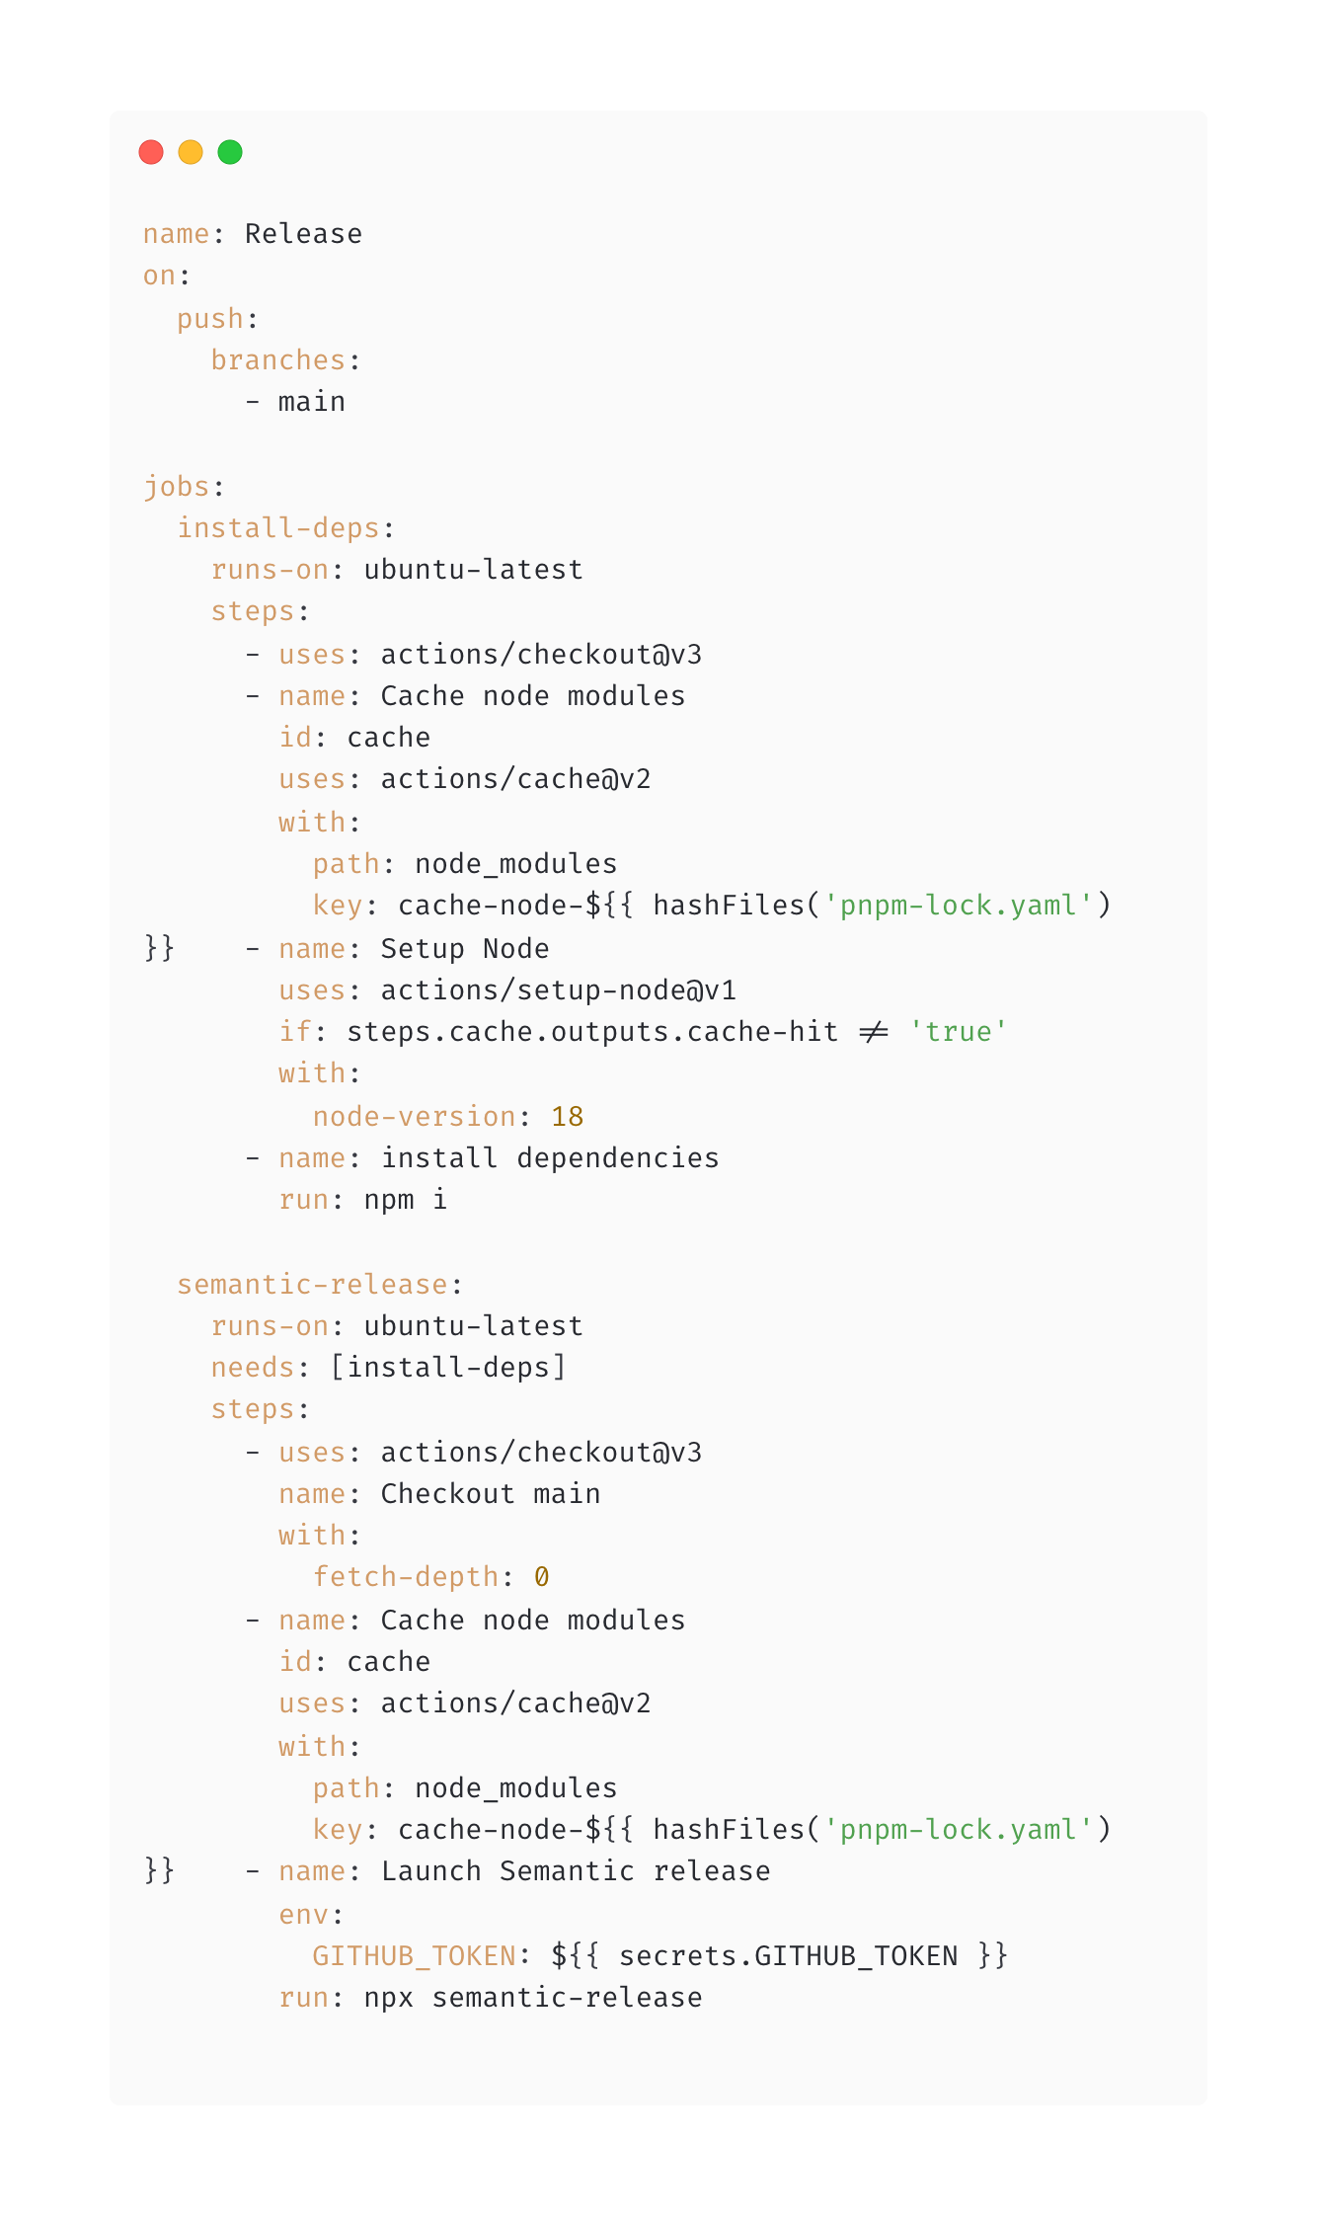  
  
  
  
  
  
  
  
  
  
Développement - Architecture du projet

Pour l’architecture de ce projet, j'ai choisi de créer mon application sur un monorepo utilisant les workspace PNPM.   
Grâce à ce monorepo, j’ai utilisé TypeScript de bout en bout, sans avoir besoin de compiler le code entre mes différents packages.   
L’avantage de cette architecture, c'est qu’elle est modulable. De plus, il est facile de rajouter une application React ou React Native dans cet écosystème, puisque tout est quasiment réutilisable instantanément et ne nécessite que très peu d’adaptation.

Avant de commencer à coder le projet, il y a donc eu une réflexion pour architecturer l’application afin qu’elle soit le plus simple, modulable et scalable possible.

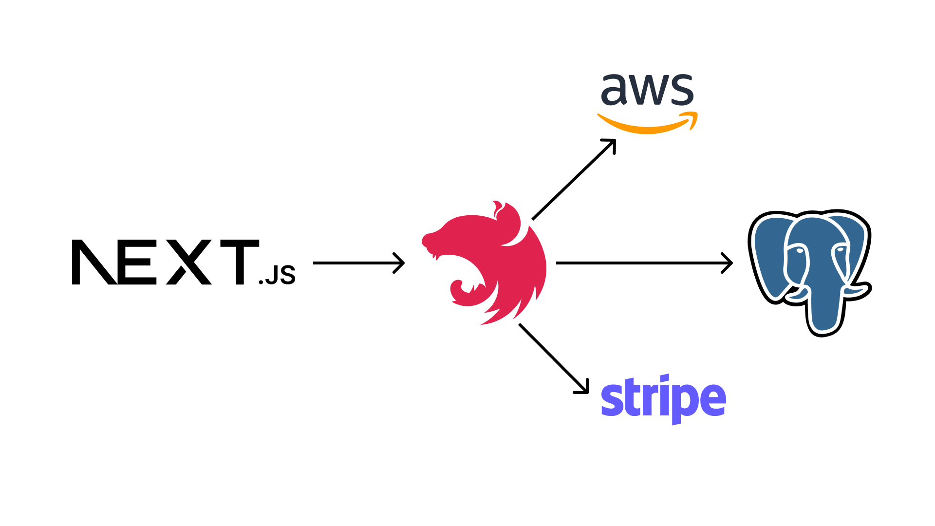

Stack - NextJS  
Next.js est un framework polyvalent avec des fonctionnalités spécifiques. Grâce à sa capacité de rendu côté serveur (SSR) et de rendu côté client (CSR) hybride, j'ai pu générer des pages de manière dynamique et les rendre côté serveur, améliorant ainsi considérablement les performances globales de l'application et offrant une expérience utilisateur fluide. De plus, en utilisant le pré-rendu (pre-rendering), j'ai pu réduire le temps de chargement en générant des pages statiques mises en cache, ce qui a également amélioré l'indexation de mon application par les moteurs de recherche.

J'ai trouvé que Next.js offrait une prise en charge du routage dynamique. Étant donné que mon application nécessite de générer des itinéraires spécifiques en fonction des choix de l'utilisateur, Next.js m'a permis de créer facilement des routes dynamiques en utilisant des paramètres dans les URL, simplifiant ainsi la gestion des différentes pages associées.

Un autre avantage de Next.js par rapport à une application React classique est son amélioration du référencement (SEO). Grâce à son rendu en SSR ou CSR, Next.js génère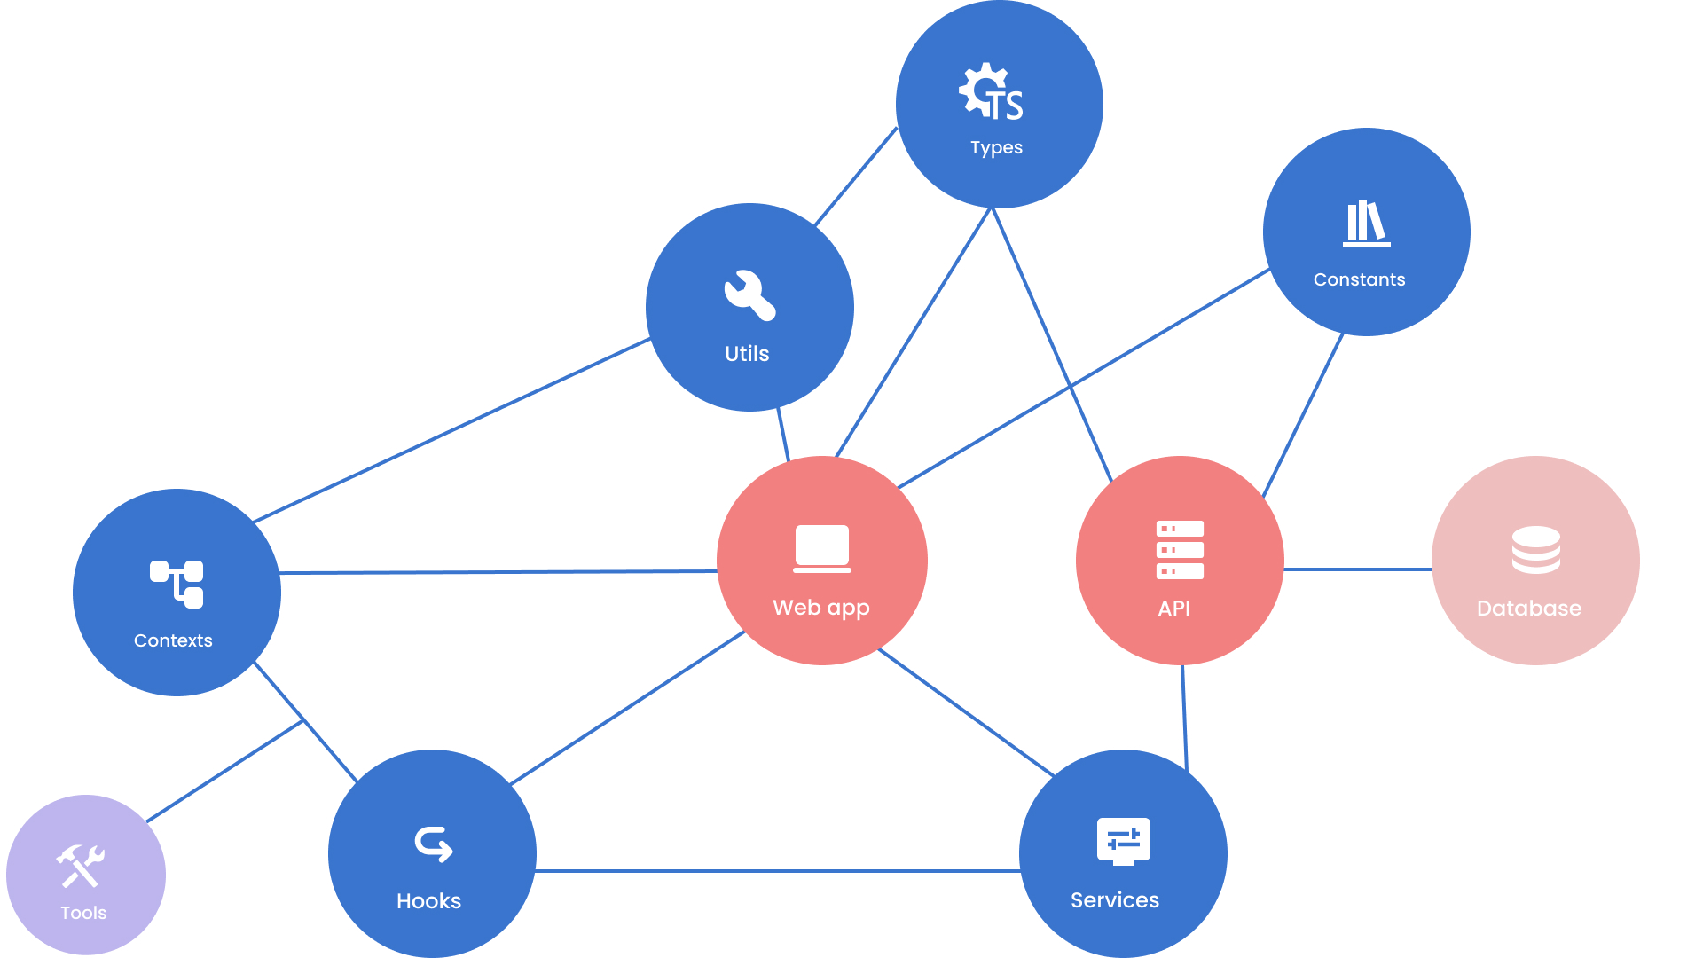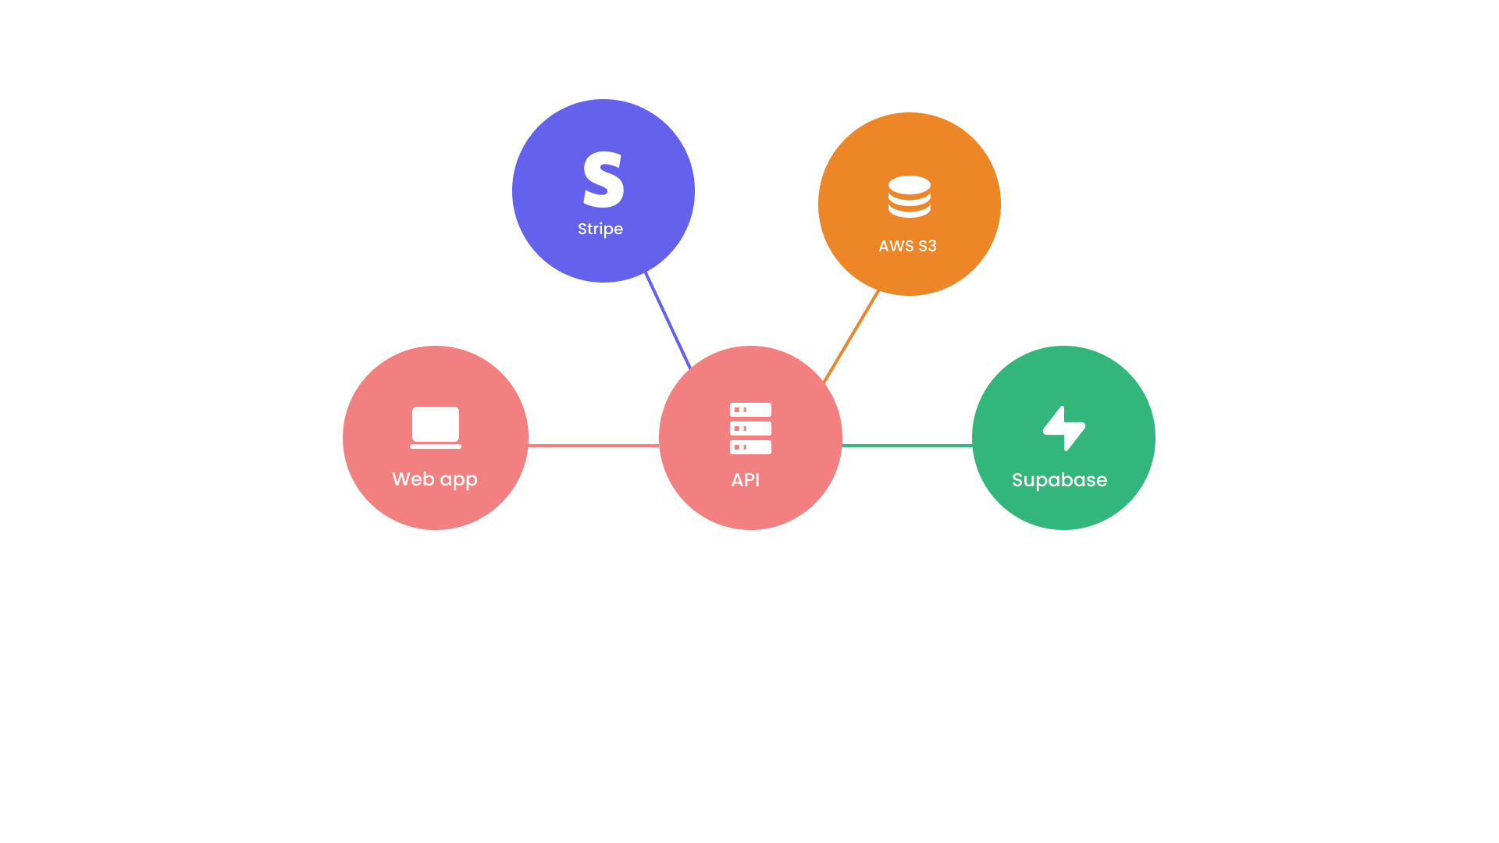 des pages HTML indépendantes, ce qui améliore la visibilité de mon application dans les moteurs de recherche, contrairement à une SPA (Single Page Application) React qui a un seul fichier généré, ce qui la rend moins performante en termes de SEO.

En outre, la combinaison de Next.js et React était un choix naturel pour développer une application web moderne et réactive. Cela m'a permis d'organiser mon code de manière modulaire, réutilisable et facile à maintenir. Cette structure claire du code facilitera la gestion des différentes fonctionnalités et la collaboration entre les futurs membres de mon équipe de développement lorsque le projet sera en phase de croissance.

Enfin, Next.js dispose d'une vaste collection de modules et de bibliothèques prêts à l'emploi, ce qui m'a offert des possibilités d'extension des fonctionnalités de mon application.

En résumé, en utilisant Next.js, j'ai pu profiter de fonctionnalités puissantes telles que le rendu côté serveur, le routage dynamique, l'intégration transparente avec React et la flexibilité pour intégrer d'autres services, ce qui a facilité le développement d'un gestionnaire de voyage automatisé performant, réactif et évolutif.

Stack - Tailwind CSS  
Grâce à l'approche utility-first de Tailwind CSS, j'ai pu créer des styles réutilisables en utilisant des classes directement dans le code JSX. Cela m'a fait gagner énormément de temps dans le développement de l'interface utilisateur, car je n'ai pas eu à écrire des styles CSS personnalisés à partir de zéro (sauf pour les templates d’email). Les classes utilitaires de Tailwind CSS couvrent un large éventail de styles prédéfinis, tels que la mise en page, les couleurs, les polices, les marges, les rembourrages, etc. J'ai ainsi pu personnaliser rapidement l'apparence de mon application en utilisant simplement les classes adaptées à mes besoins.

En outre, l'approche de conception atomique de Tailwind CSS m'a aidé à maintenir une cohérence de design tout au long de mon application. En réutilisant de manière systématique les classes utilitaires, j'ai pu construire une interface utilisateur cohérente et harmonieuse.

Grâce à ce framework, j'ai pu créer facilement des mises en page et des composants qui s'adaptent de manière fluide aux différentes tailles d'écran, offrant ainsi une expérience utilisateur optimale sur les appareils mobiles et les ordinateurs de bureau.

Une autre caractéristique appréciable de Tailwind CSS est sa grande personnalisation et extensibilité. J'ai pu étendre les fonctionnalités de Tailwind CSS en ajoutant mes propres classes utilitaires ou en modifiant les valeurs par défaut du framework pour répondre aux besoins spécifiques de mon application. Cette flexibilité m'a permis d'adapter l'interface utilisateur en fonction de mes préférences et des exigences de conception de mon gestionnaire de voyage automatisé.

En somme, l'utilisation de Tailwind CSS a été un bon choix pour mon projet. Grâce à son approche utility-first, sa cohérence de design, sa conception réactive et sa personnalisation avancée, j'ai pu développer une interface utilisateur performante, esthétique et adaptée à mes besoins spécifiques en matière de gestion de voyage automatisé.

Stack - NestJS  
NestJS est basé sur Node.js et utilise TypeScript comme langage de programmation. Cette combinaison a offert à mon projet une base solide, fiable et performante pour le développement de l'application. Grâce à TypeScript, j'ai pu profiter d'une syntaxe plus robuste, d'une meilleure vérification des types et d'une meilleure lisibilité du code, ce qui a grandement facilité la maintenance et la collaboration au sein de mon équipe de développement.

En outre, l'architecture basée sur les modules proposée par NestJS a été un atout majeur. Elle m'a permis d'organiser clairement et de manière modulaire mon code. Chaque fonctionnalité de mon application a été regroupée dans un module distinct, facilitant ainsi la gestion des dépendances, la réutilisation du code et contribuant à maintenir une base de code propre et bien structurée.

Les fonctionnalités de gestion des requêtes et des réponses basées sur les intercepteurs, les filtres et les middlewares de NestJS ont également été très utiles. J'ai pu gérer efficacement des aspects tels que l'authentification, l'autorisation, la validation des données et la gestion des erreurs. Ces fonctionnalités intégrées ont renforcé la sécurité et la fiabilité de mon application.

Le système de gestion intégré des serveurs HTTP de NestJS a également été un avantage considérable. J'ai pu créer facilement des API RESTful pour communiquer avec d'autres services ou applications externes. Grâce aux décorateurs et aux annotations de NestJS, j'ai pu définir les endpoints, les contrôleurs et les services nécessaires pour interagir avec les différentes fonctionnalités du gestionnaire de voyage automatisé.

Enfin, j'ai apprécié la communauté active et l'écosystème bien développé de NestJS. J'ai pu tirer parti d'un large éventail de modules et d'extensions prêts à l'emploi pour étendre les fonctionnalités de mon application. Cela m'a permis d'intégrer facilement des bases de données, des services d'authentification, des services de messagerie, etc., répondant ainsi aux besoins spécifiques de mon projet de gestionnaire de voyage automatisé. De plus la DX (Developer Experience) de Nest a été un point important pour le choix de cette technologie.

En somme, l'utilisation de NestJS s'est avérée être un choix opportun pour mon projet. Grâce à sa base solide, son architecture modulaire, ses fonctionnalités de gestion avancées, son support pour les serveurs HTTP et son écosystème actif, j'ai pu développer une application de gestion de voyage automatisé performante, sécurisée et évolutive. Je suis très satisfait des résultats obtenus grâce à ce choix de framework.

Stack - PostgreSQL

Tout d'abord, la stabilité, la fiabilité et la robustesse de PostgreSQL ont été des atouts majeurs. Je peux désormais compter sur la durabilité des données, ainsi que sur la capacité de PostgreSQL à gérer efficacement de grandes quantités de données. Cette fiabilité est cruciale pour assurer la précision et l'intégrité des données, un aspect essentiel dans un système de gestion de voyage automatisé.

En outre, les fonctionnalités avancées de PostgreSQL ont grandement contribué à améliorer mon projet. La prise en charge des transactions ACID, la gestion des contraintes, les déclencheurs, les procédures stockées et les vues matérialisées m'ont permis de mettre en place des règles métier complexes et de garantir la cohérence et l'intégrité des données. Cette flexibilité est extrêmement précieuse pour les futures évolutions de mon application.

Le langage SQL intégré à PostgreSQL a également été d'une grande aide. Il m'a facilité la manipulation des données et l'extraction d'informations spécifiques. Les requêtes complexes que j'ai pu effectuer ont permis d'obtenir des plannings personnalisés avec des relations complexes entre les différentes tables de la base de données, ce qui m'a aidé à prendre des décisions éclairées et à optimiser mon système de gestion automatisé.

En outre, les fonctionnalités avancées de recherche et d'indexation offertes par PostgreSQL, notamment la recherche plein texte, ont considérablement amélioré l'expérience utilisateur. Mes utilisateurs peuvent désormais effectuer des recherches rapides et précises sur des destinations, ce qui ajoute une valeur significative à mon application.

Enfin, la large communauté de développeurs et la documentation complète de PostgreSQL ont été d'une grande aide. J'y ai trouvé des ressources, des tutoriels et des forums en ligne pour résoudre d'éventuels problèmes et bénéficier de conseils sur l'optimisation des performances et la conception de la base de données. Cette assistance continue est un avantage précieux pour maintenir mon projet efficace et évolutif.

Dans l'ensemble, l'utilisation de PostgreSQL s'est révélée être une décision très avantageuse pour mon projet, offrant stabilité, fiabilité, fonctionnalités avancées, capacités de recherche performantes et un support continu de la communauté de développeurs.

Focus technique : gestion des utilisateurs  
La gestion des utilisateurs étant un élément principal de l’application, voici un exemple de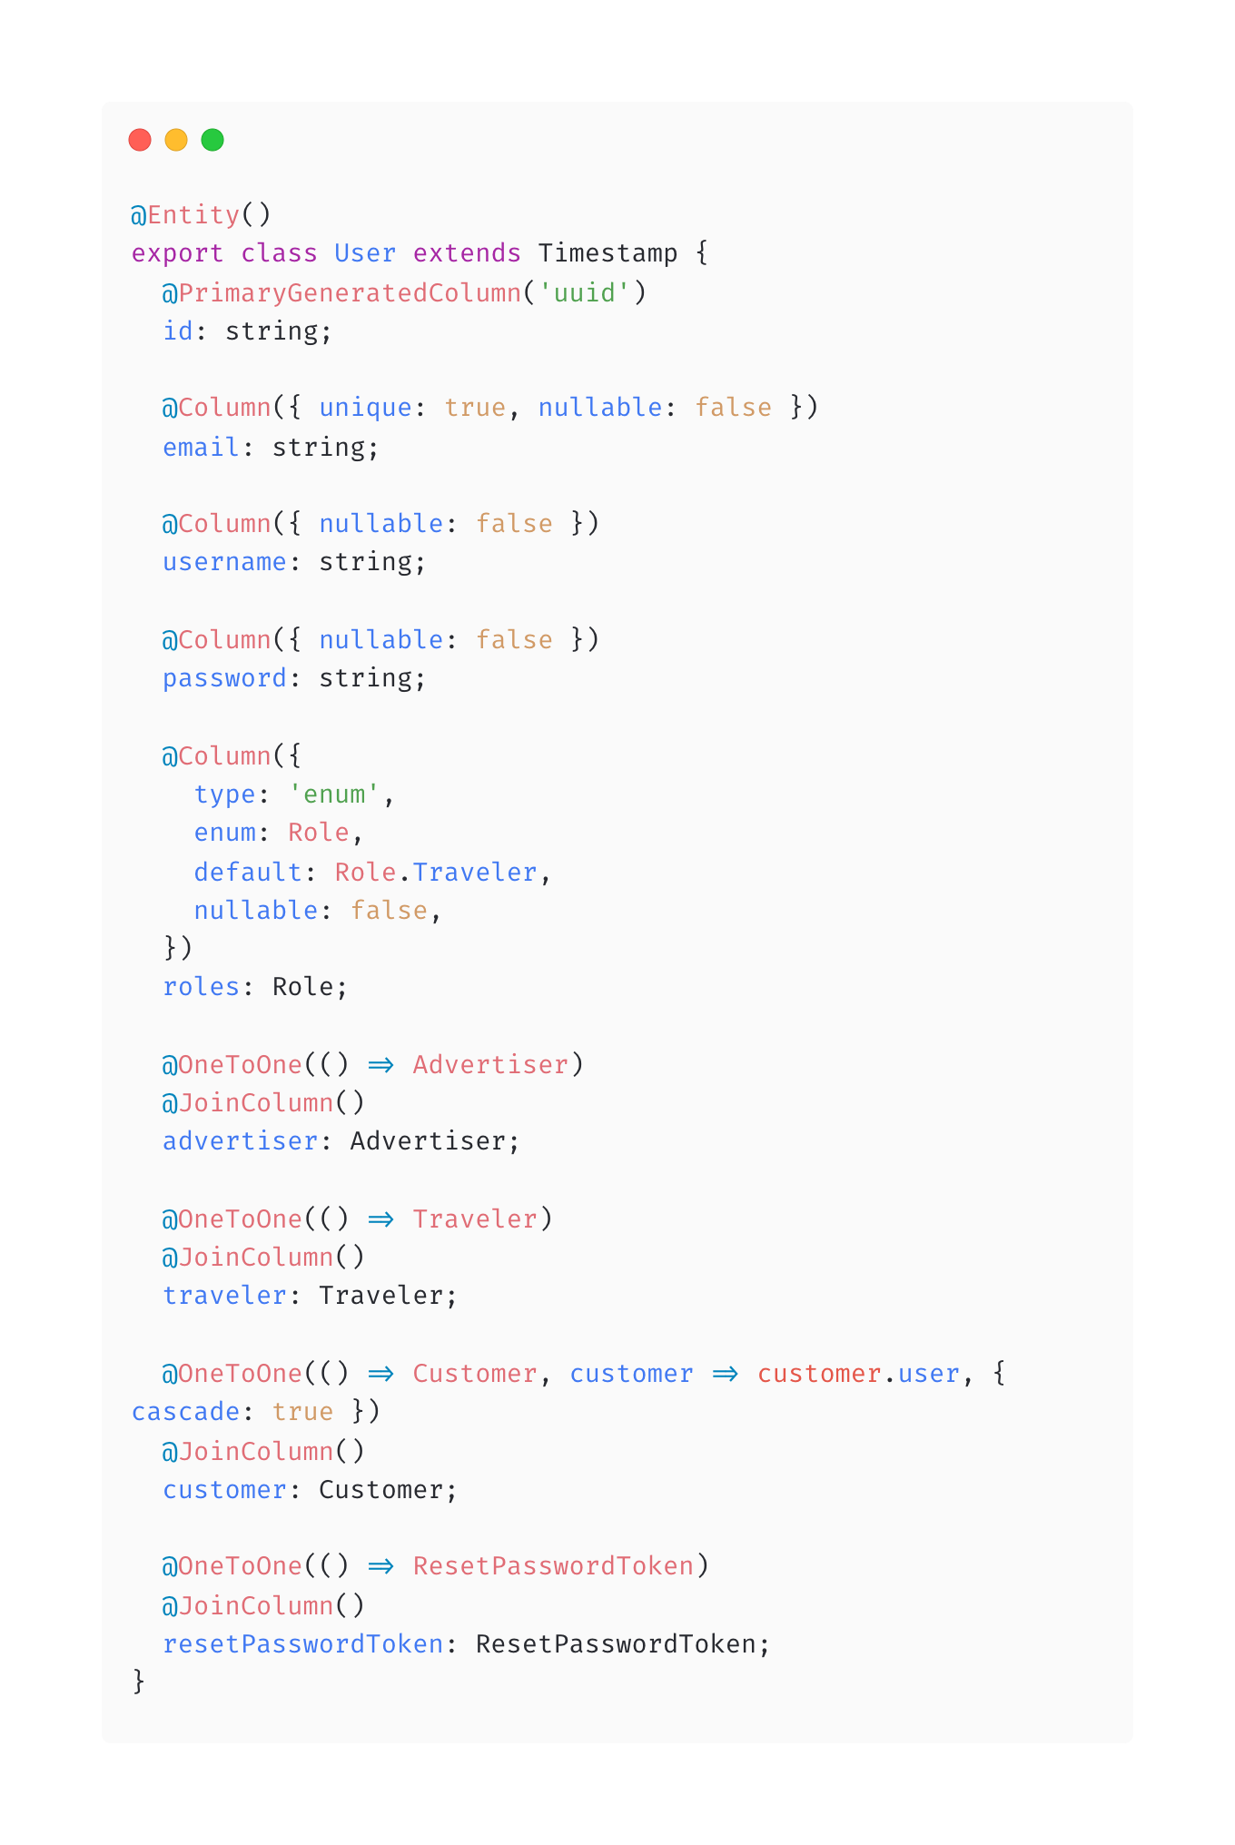 contrôleur, service et repository, entité et DTO (Data Transfer Object).  
  
- Entité :

* Contrôleur :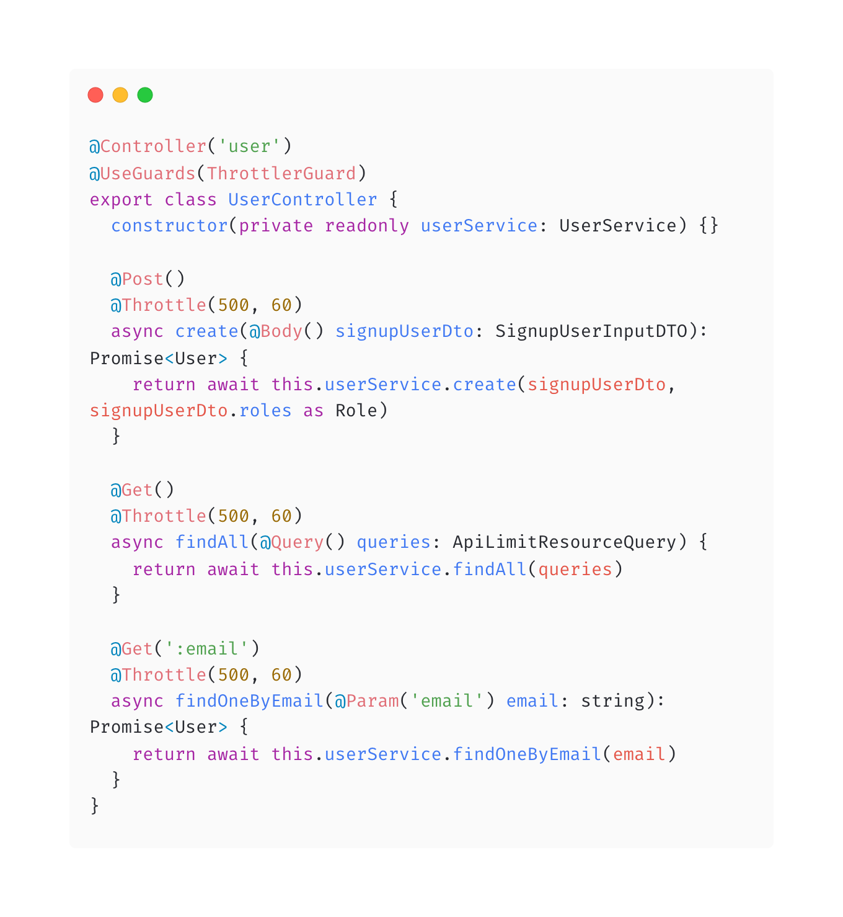

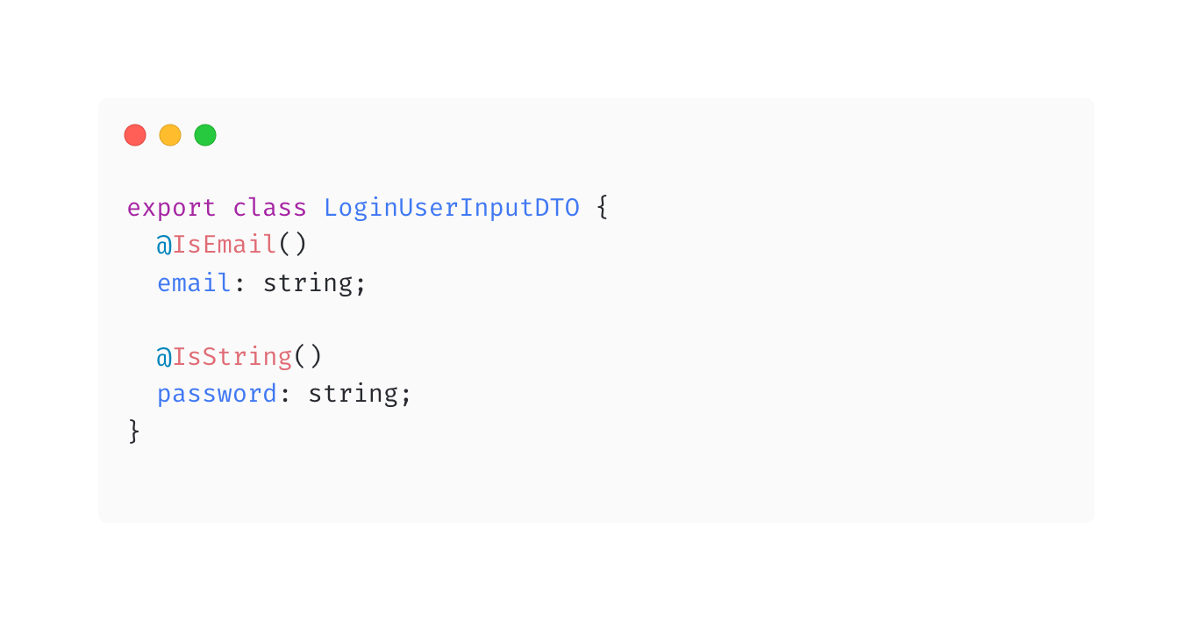

* DTO (Data Transfer Object) :
* Service :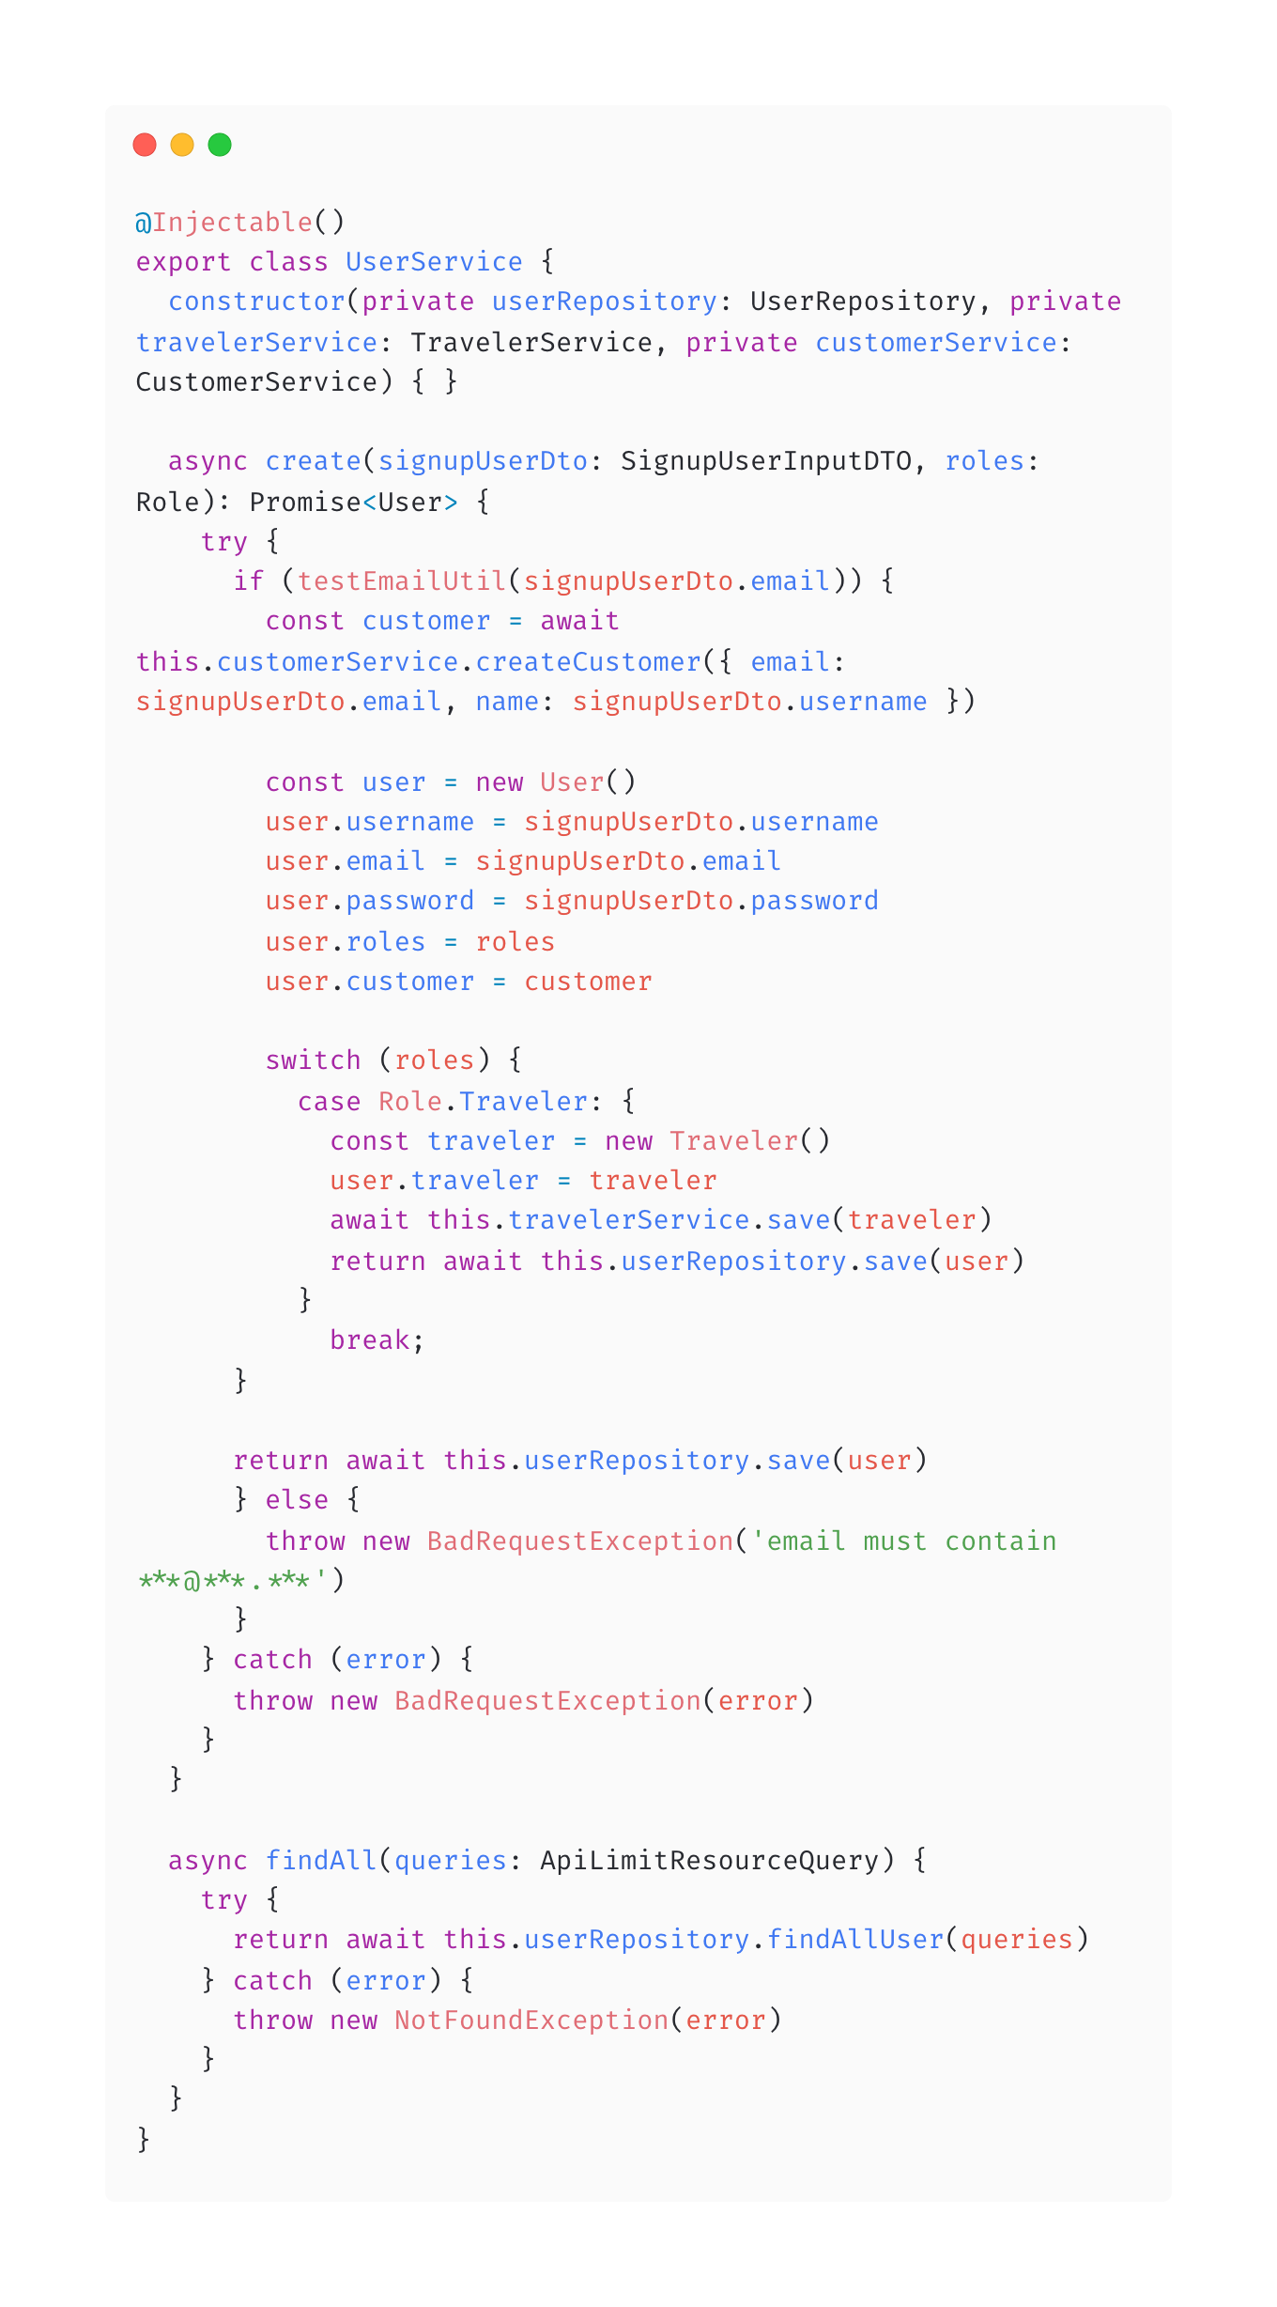
* Repository :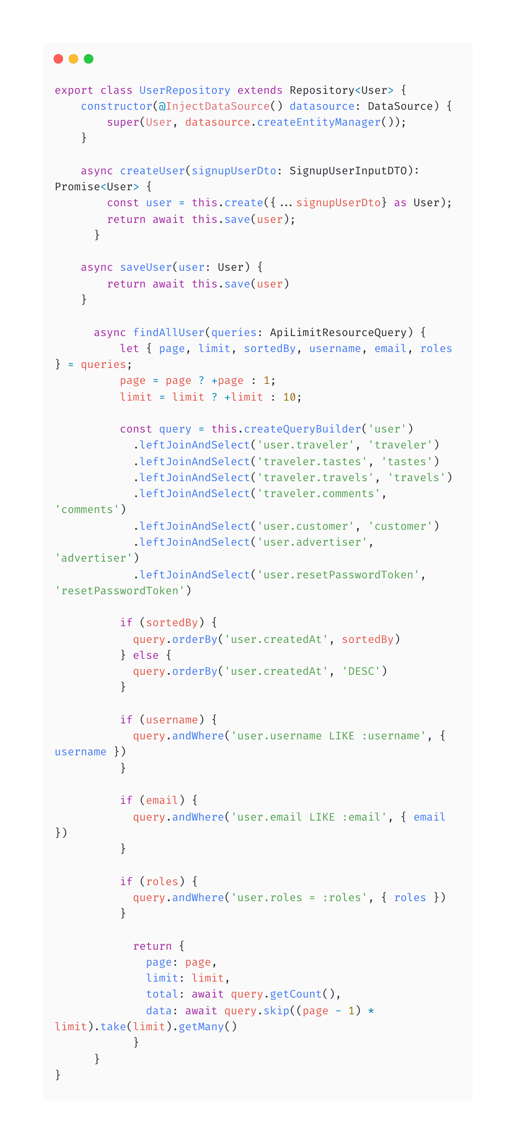

Focus technique : Authentification  
L’authentification est un point primordial dans les applications. C’est un point important pour la sécurité. J'ai utilisé les JSON Web Tokens pour garantir la sécurité des utilisateurs. Un JWT est une chaine de caractères encryptée contenant des informations comme la date de création et d’expiration, mais aussi d’autres informations sur l'utilisateur, comme son email, son rôle… . Elle contient aussi une signature unique, ce qui la rend très difficilement violable.

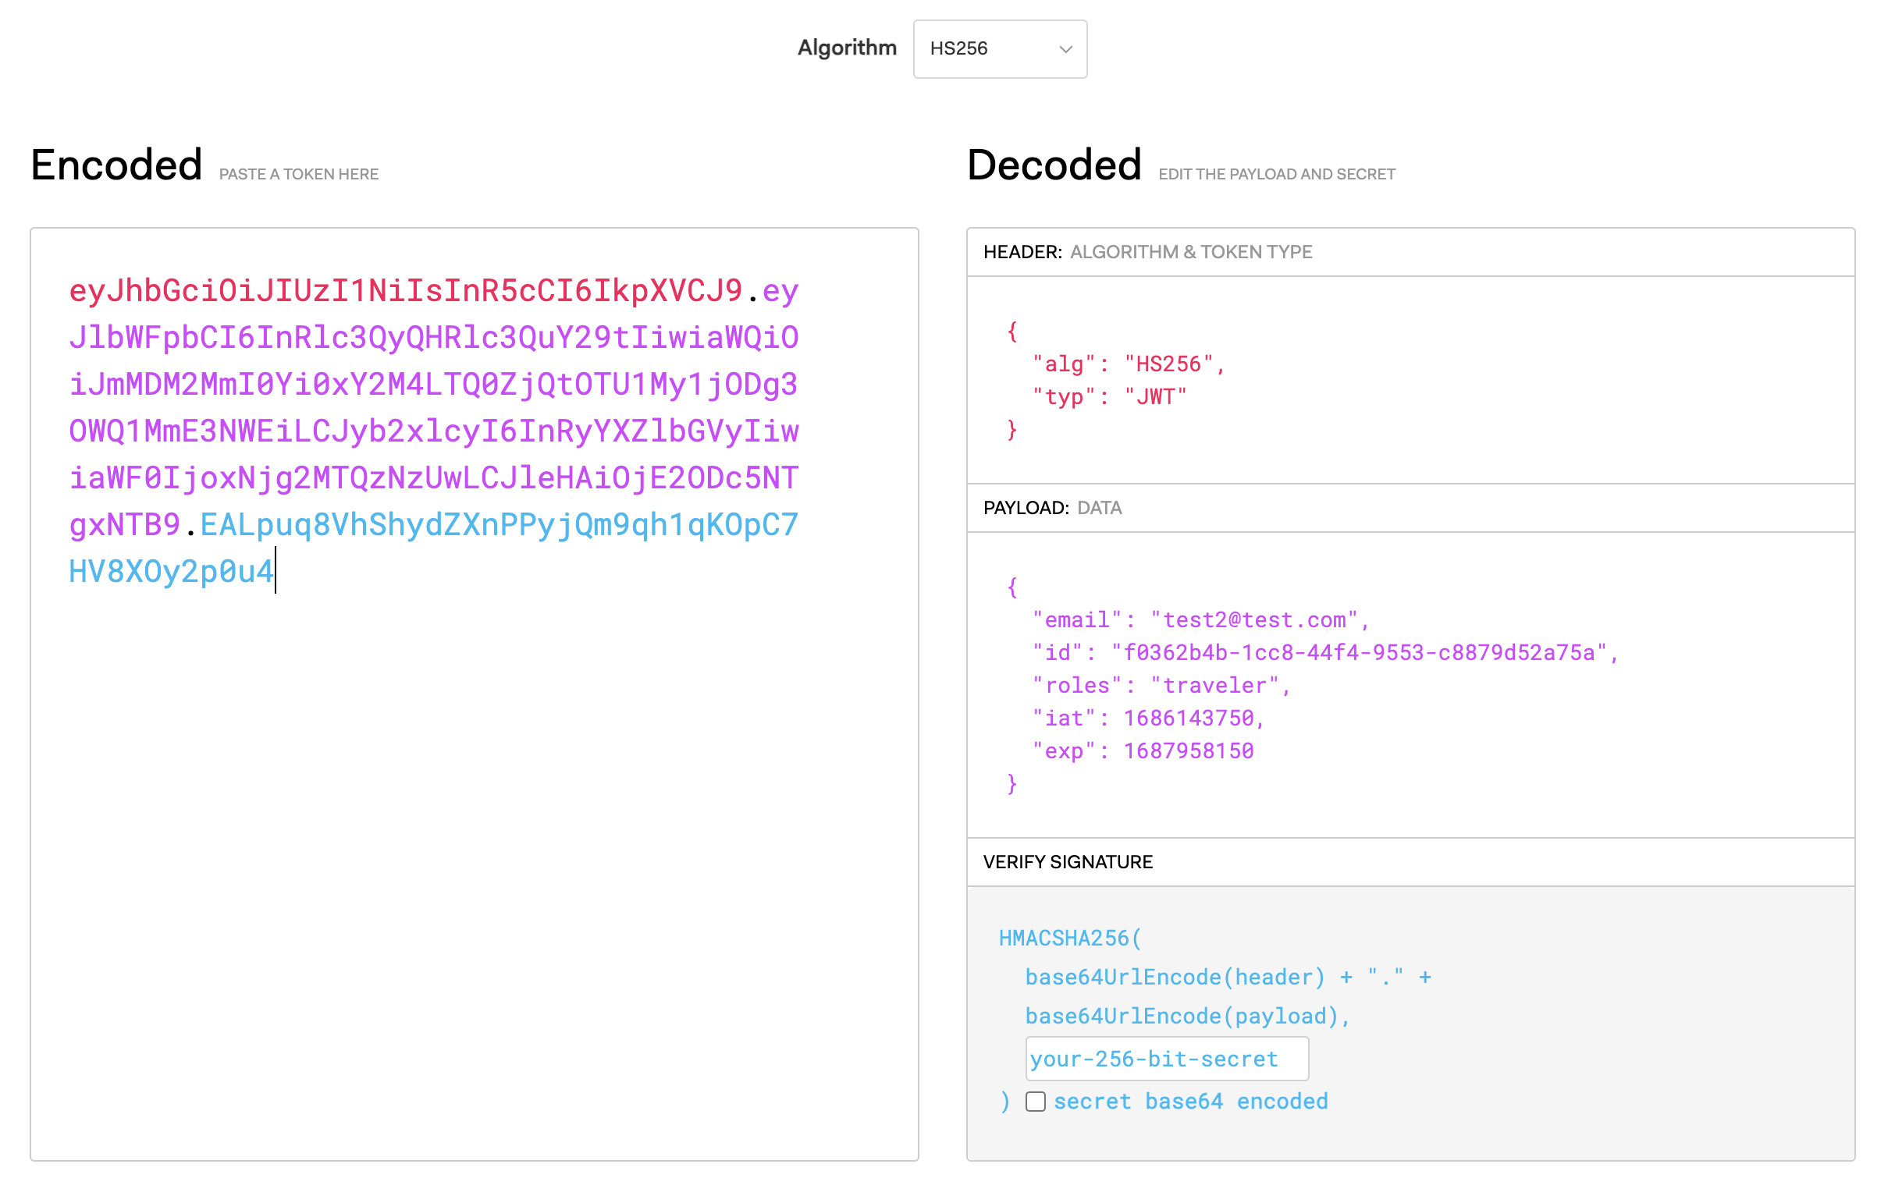

Voici un exemple de module, service et strategy pour l’authentification que j’ai codé :

* Strategy:

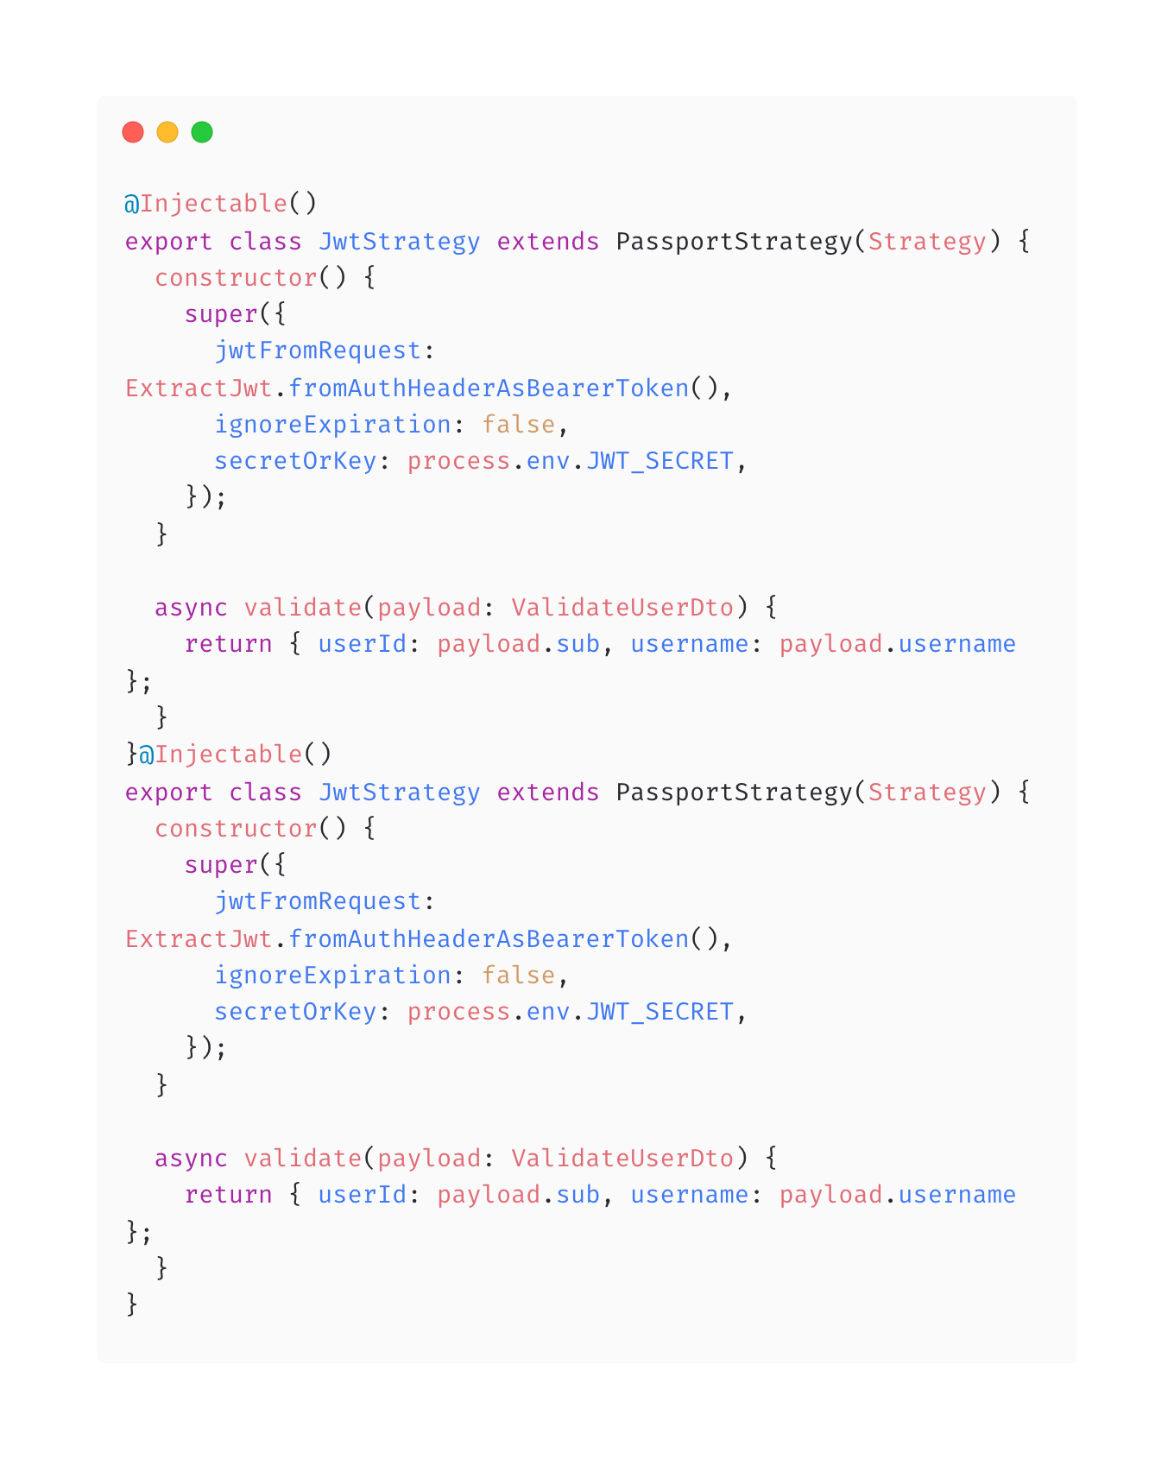

* Service :  
  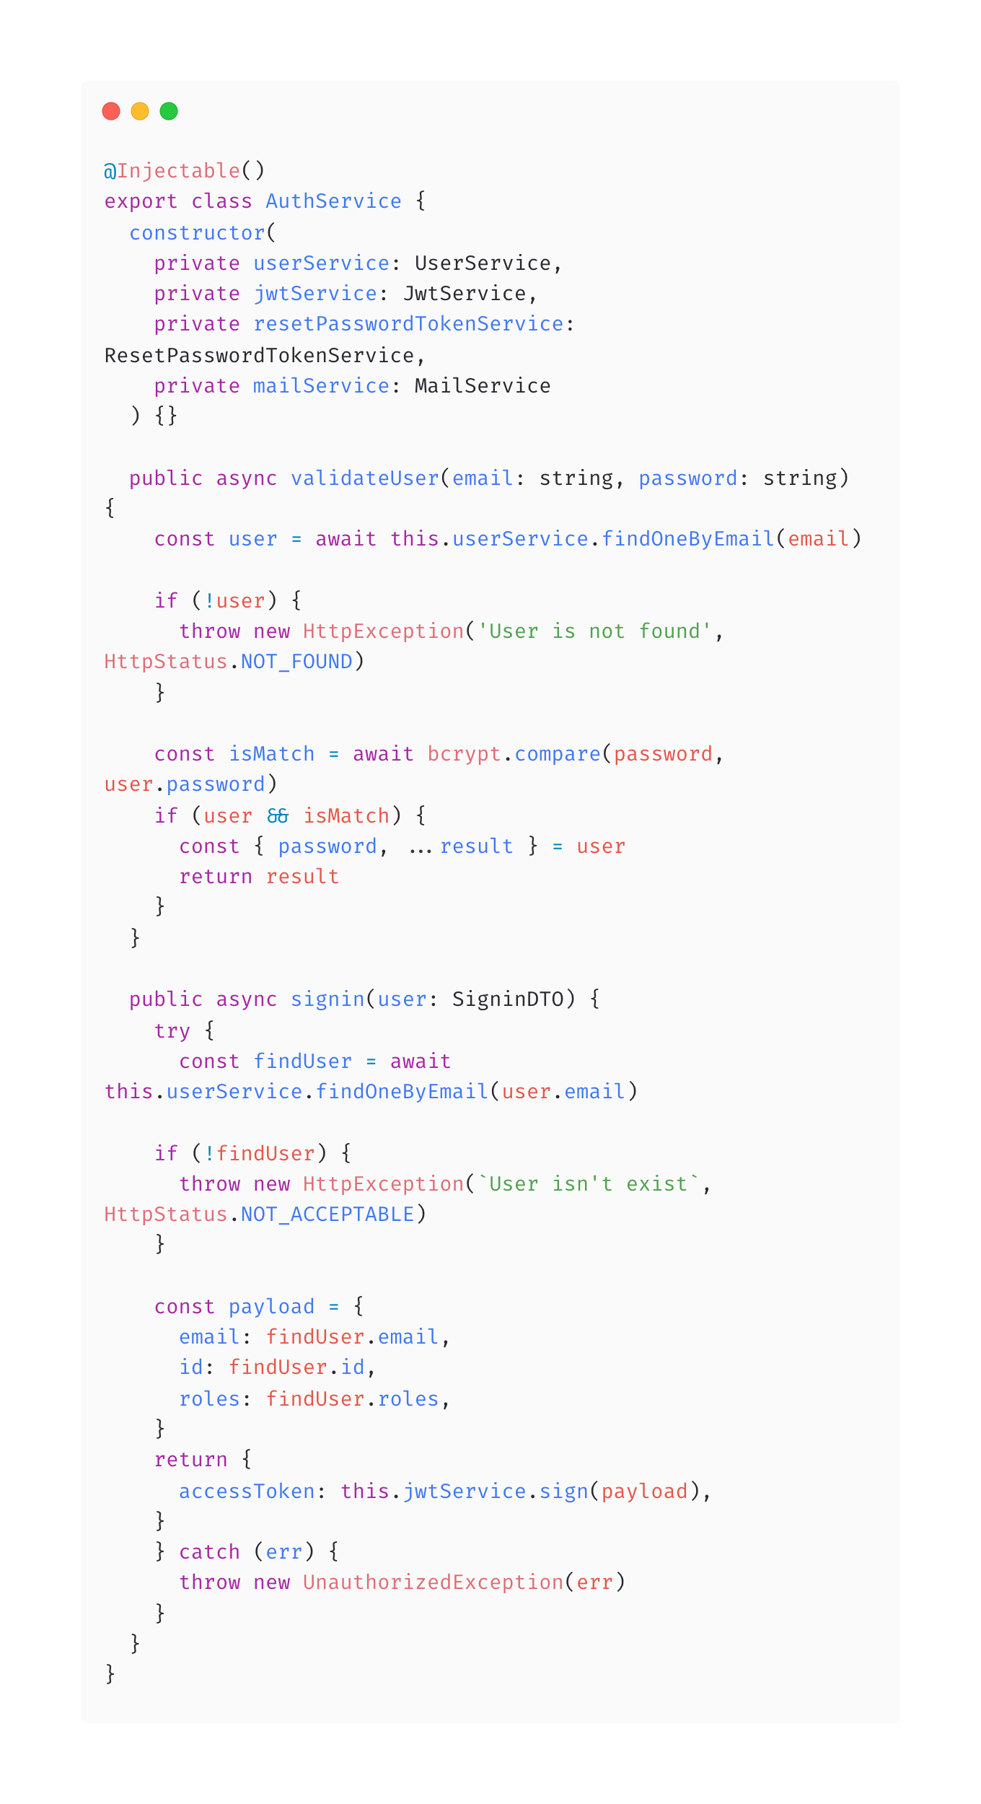
* Module :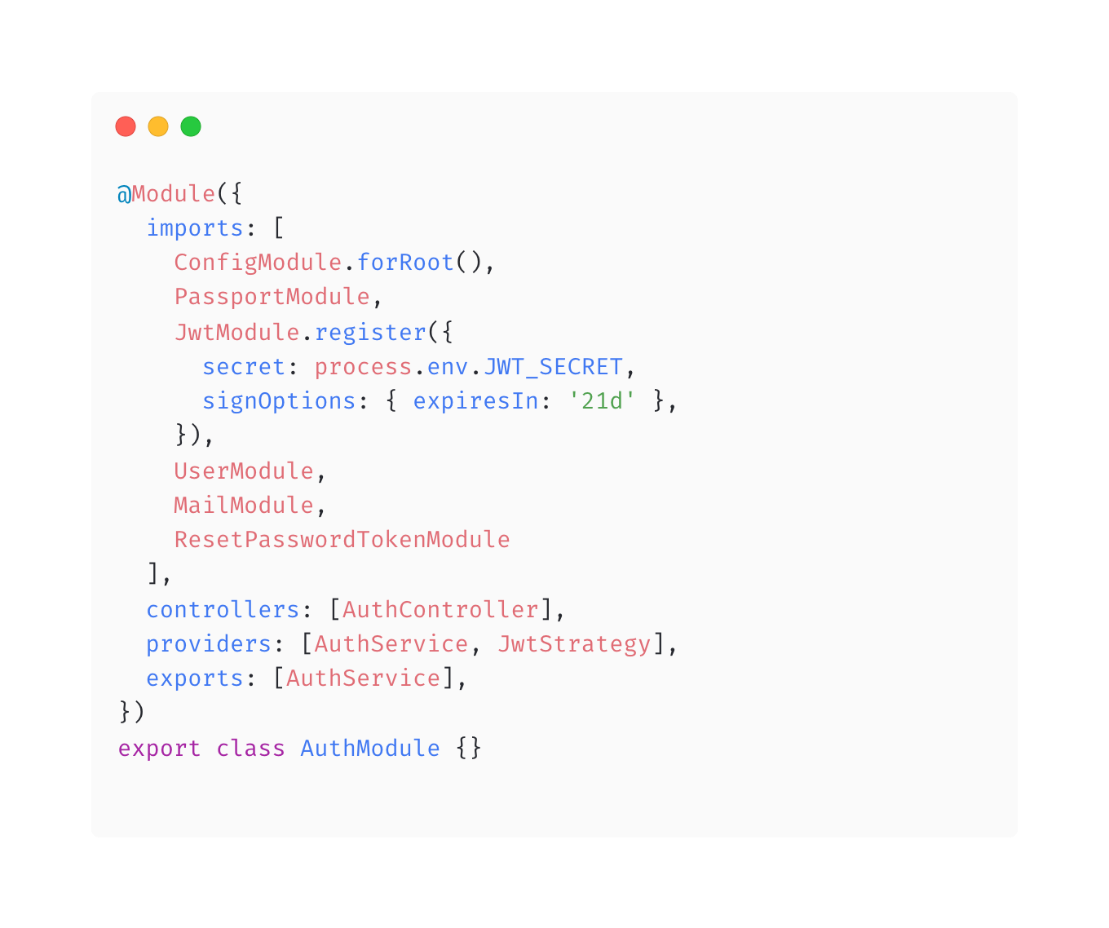

Focus technique : Rôles  
Le système de rôle est très important dans une application. Cela permet de gérer les permissions des utilisateurs. C’est notamment avec ça que l’on peut protéger les ressources de notre API. Cela apporte une sécurité supplémentaire sur la partie backend de mon application.  
  
Voici un exemple de décorateur, guard, enum et contrôleur que j’ai mis en place dans mon application :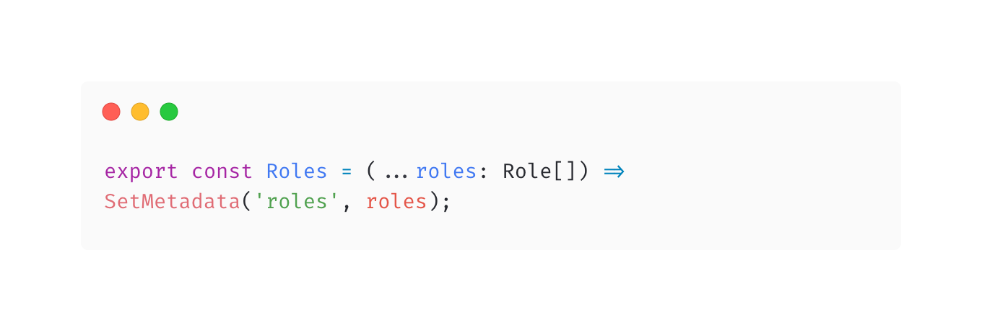  
  
Décorateur :

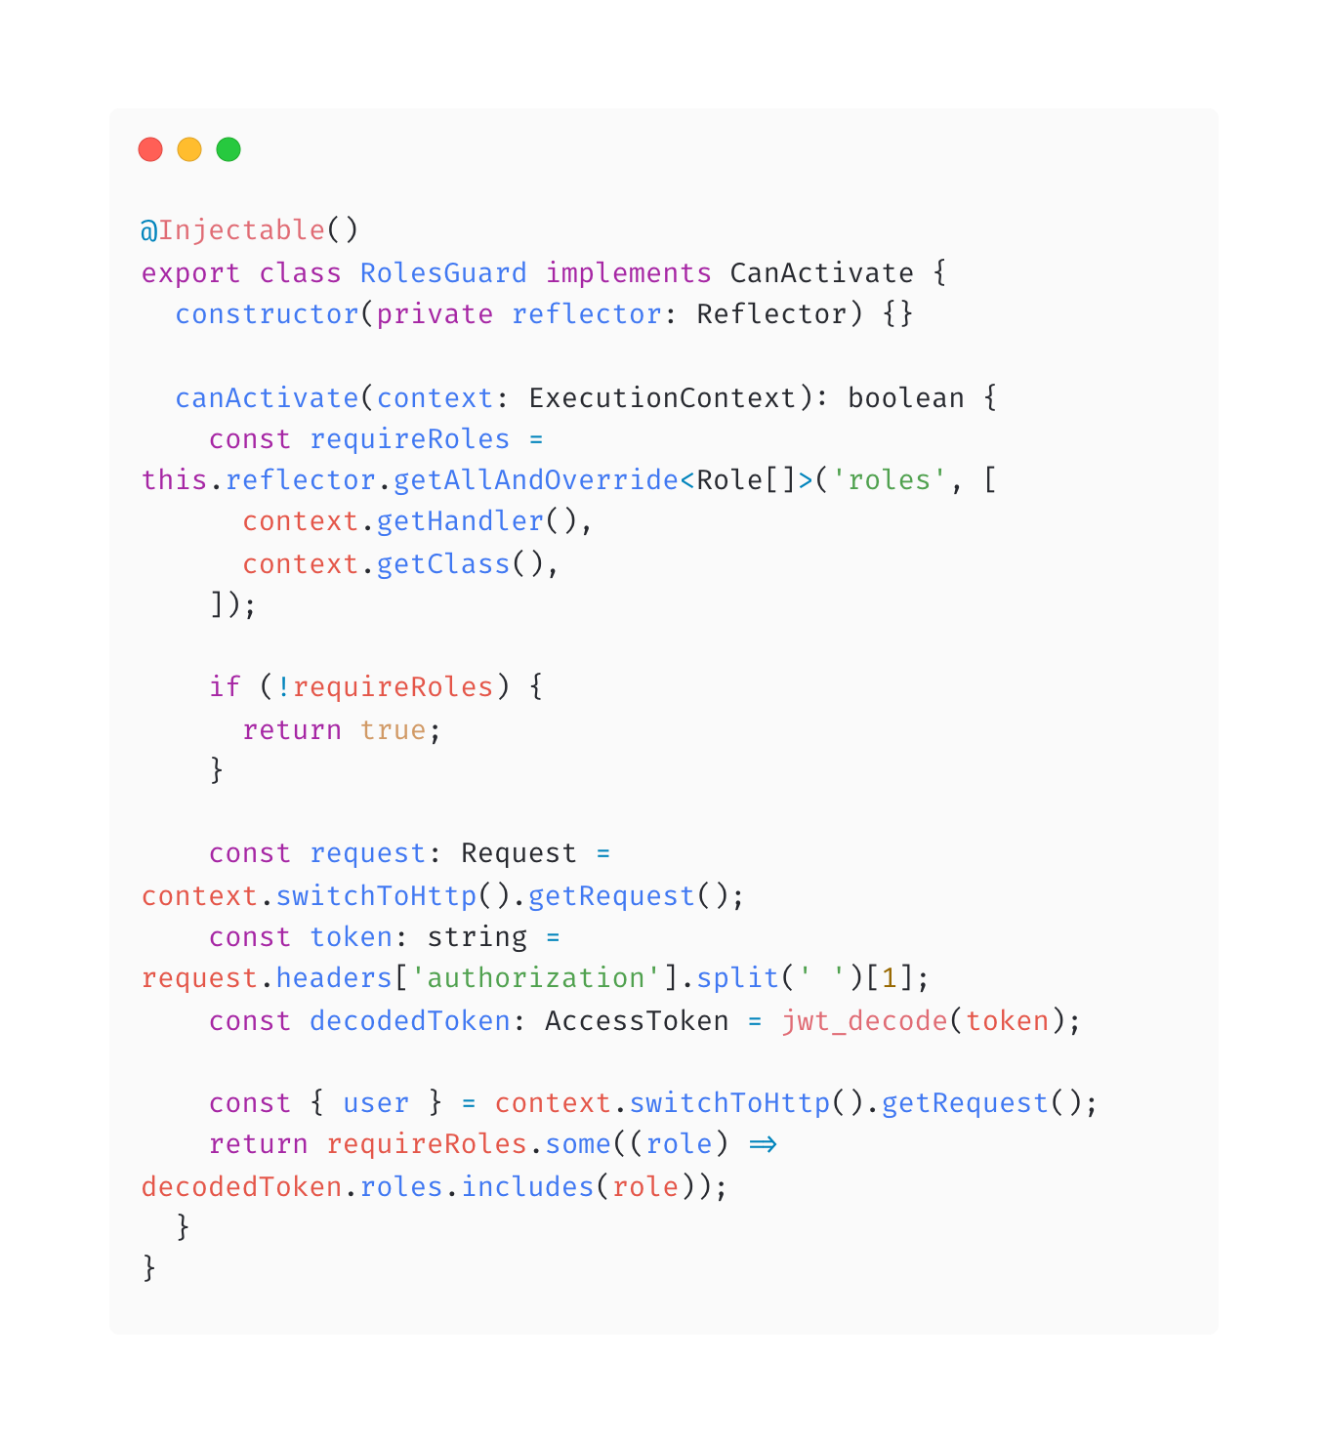

* Guard : :
* Enum :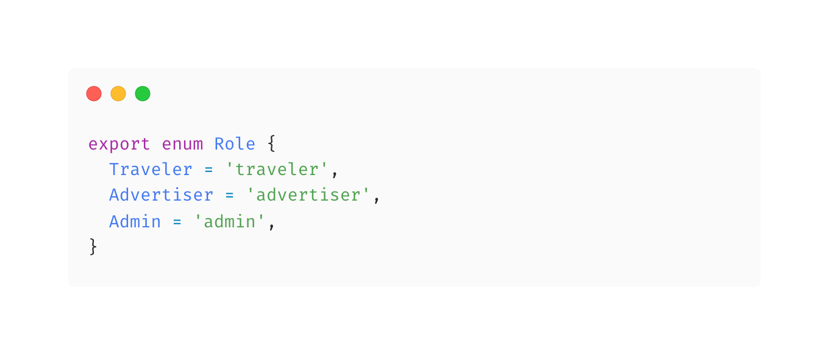
* 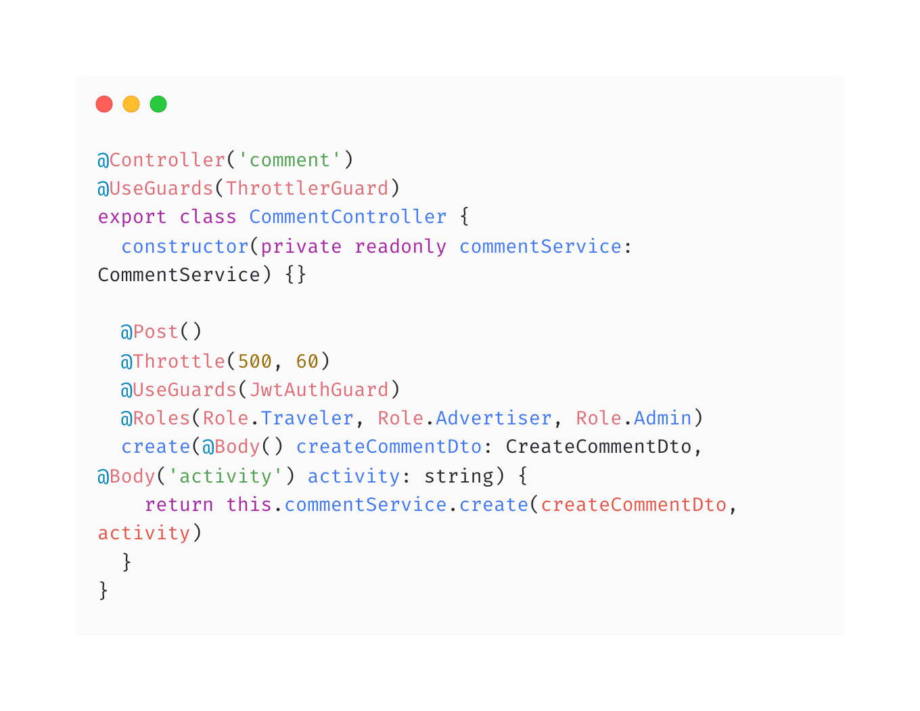Contrôleur :

Focus technique : Sécurité

Afin de garantir un maximum de sécurité et limiter le nombre de failles, plusieurs sécurités ont été ajoutées :

* CORS permet d’autoriser la réception de requêtes d’un ou plusieurs noms de domaines précis ;
* Helmet permet de protéger les headers HTTP contre les vulnérabilités ;
* Rate limit permettant de limiter les attaques par brute force ou DDOS (Distributed Denial of Service). , on définit un certain nombre de requêtes autorisé dans un temps donné, si la limite est dépassée, le serveur renvoie une erreur 429.

Focus technique : Documentation

Avec Swagger, j'ai généré automatiquement une documentation interactive pour mon API NestJS. Cette fonctionnalité s'avére très précieuse, car elle permet aux développeurs de comprendre rapidement les différentes routes, les paramètres acceptés et les réponses renvoyées par l'API. L'avantage majeur est qu'il évite le travail fastidieux de création et de maintenance d'une documentation séparée, ce qui a grandement simplifié le processus de développement.

En utilisant Swagger, mes futures équipes de développement et de conception vont pouvoir bénéficier d'une compréhension claire et précise des fonctionnalités de l'API. Grâce à la documentation générée par Swagger, les futurs développeurs et moi-même , nous pourrons facilement apprendre à interagir avec l'API et utiliser ses fonctionnalités correctement.

Une autre caractéristique intéressante de Swagger est son interface utilisateur interactive (UI), qui permet aux développeurs de tester aisément les différentes routes de l'API sans avoir besoin d'un client HTTP externe. La possibilité d'envoyer des requêtes directement depuis l'interface Swagger a considérablement simplifié les tests et a accéléré le processus de développement.

Une fonctionnalité particulièrement pratique est la capacité de Swagger à générer automatiquement des clients HTTP dans différents langages de programmation à partir de la spécification OpenAPI. Cela a grandement facilité l'intégration de mon API NestJS avec d'autres services ou applications, car les clients générés suivent les conventions définies par Swagger et sont prêts à être utilisés.

Enfin, j'ai apprécié le fait que Swagger suive la spécification OpenAPI, un standard largement accepté pour la description des API. En utilisant Swagger, mon API NestJS a donc été rendue conforme aux normes de l'industrie, ce qui la rend simplement compréhensible par d'autres développeurs utilisant des outils compatibles OpenAPI.

En résumé, l'utilisation de Swagger pour générer la documentation de mon API NestJS s'est avérée être une décision judicieuse. Grâce à cette documentation interactive, claire et conforme aux normes de l'industrie, mon projet a été plus facilement accessible et compréhensible pour l'équipe de développement, tout en améliorant sa scalabilité et son intégration avec d'autres services.

Exemple de documentation Swagger :

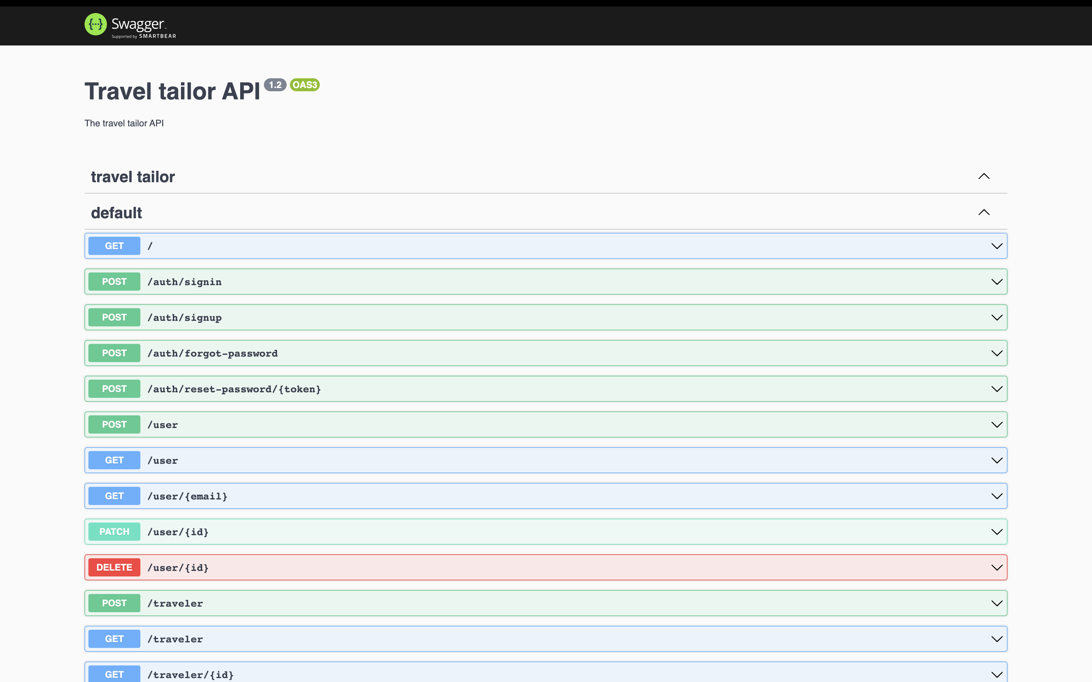

Focus technique : Création d’un planning

La création d’un planning étant la fonctionnalité principale de l’application, il existe un algorithme qui permet de générer un planning, en tenant compte fonction de plusieurs critères dont la ville d’arrivée, la date de départ et d’arrivée, mais aussi les goûts de l’utilisateur. L’algorithme va donc filtrer les activités en fonction de toutes ces informations. Les dates vont permettre d’exclure toutes les activités fermées à ces dates.

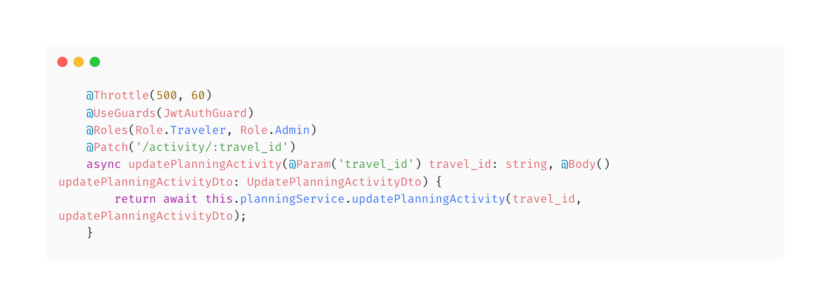  
Voici un exemple de code dans le projet permettant de générer un planning de voyage :

* Contrôleur :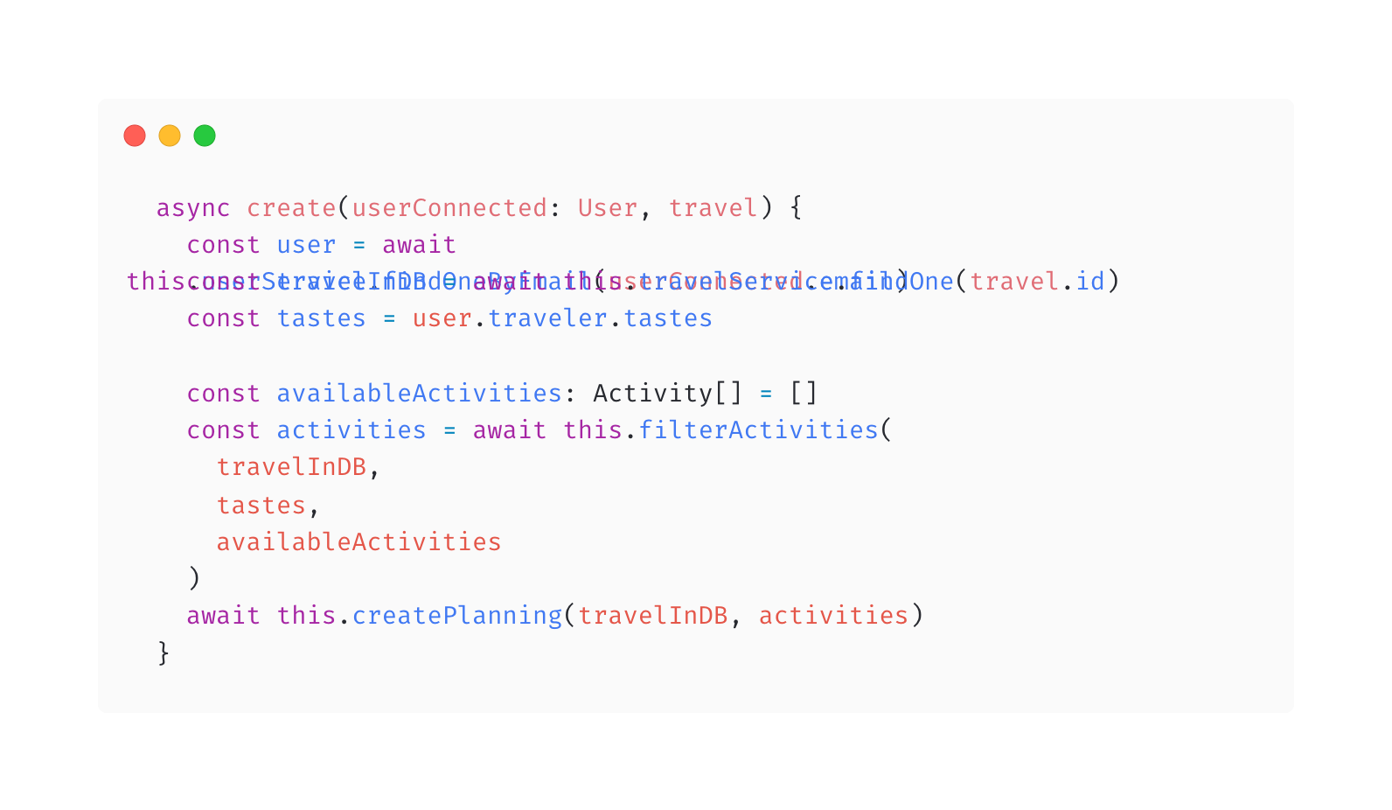
* Service :

Focus technique : Paiement

Ce système de paiement permet de facturer les annonceurs afin que leurs activités soient référencées sur la plateforme.

Lorsqu'un annonceur crée son compte, il doit s'abonner à un plan de 100€ par mois pour accéder pleinement à la plateforme. Cet abonnement bénéficie également d'une période d'essai de 30 jours à partir de la date de début de l'abonnement.

Pour ce système de paiement, j'ai opté pour l'utilisation de Stripe. L'intégration de Stripe dans mon application NestJS présente de nombreux avantages que voici :

* Stripe offre une API puissante et conviviale, simplifiant ainsi la gestion des transactions financières. Grâce à cette intégration, j'ai pu créer facilement des paiements, effectuer des remboursements, gérer les abonnements et suivre les transactions en temps réel. Stripe prend également en charge la sécurité liée aux paiements, allégeant ainsi l'application de cette responsabilité.
* Stripe propose une interface de paiement optimisée et conviviale pour les utilisateurs finaux. Les clients peuvent effectuer des paiements de manière transparente en utilisant diverses méthodes de paiement, comme les cartes de crédit/débit et les portefeuilles numériques. Cette intégration garantit une expérience utilisateur fluide et transparente lors du processus de paiement.
* Mon application proposant des fonctionnalités d'abonnement, l'intégration de Stripe facilite grandement leur gestion pour les utilisateurs. Stripe propose des fonctionnalités avancées de gestion des cycles de facturation, des mises à jour des informations de paiement et de gestion des essais gratuits. Ainsi, les abonnements sont gérés efficacement, offrant une expérience utilisateur flexible et personnalisée.
* Stripe dispose d'intégrations prêtes à l'emploi avec de nombreux outils populaires tels que Salesforce, QuickBooks et Mailchimp. Cette intégration permet de synchroniser automatiquement les données de paiement avec d'autres systèmes utilisés dans mon application NestJS. Par exemple, les données de paiement peuvent être intégrées au système de gestion des clients ou des e-mails de confirmation peuvent être envoyés après chaque paiement.
* Enfin, Stripe prend en charge une large gamme de modèles commerciaux, des ventes ponctuelles aux abonnements en passant par les paiements à la consommation et en plusieurs étapes. Cette flexibilité m'a permis de créer des fonctionnalités de paiement personnalisées adaptées aux besoins spécifiques de mon application NestJS. Je peux définir des règles de tarification flexibles et gérer différentes options de paiement selon les cas d'utilisation spécifiques. J’ai pu donc délégué la partie paiement à strie ce qui m’a fait gagner du temps, tout en limitant les failles de sécurités supplémentaires.

En somme, grâce à l'intégration de Stripe, mon projet dispose d'un système de paiement performant, convivial et adaptable, soutenant ainsi un modèle économique viable pour mon application de gestion de voyage automatisé.

Voici un exemple de code :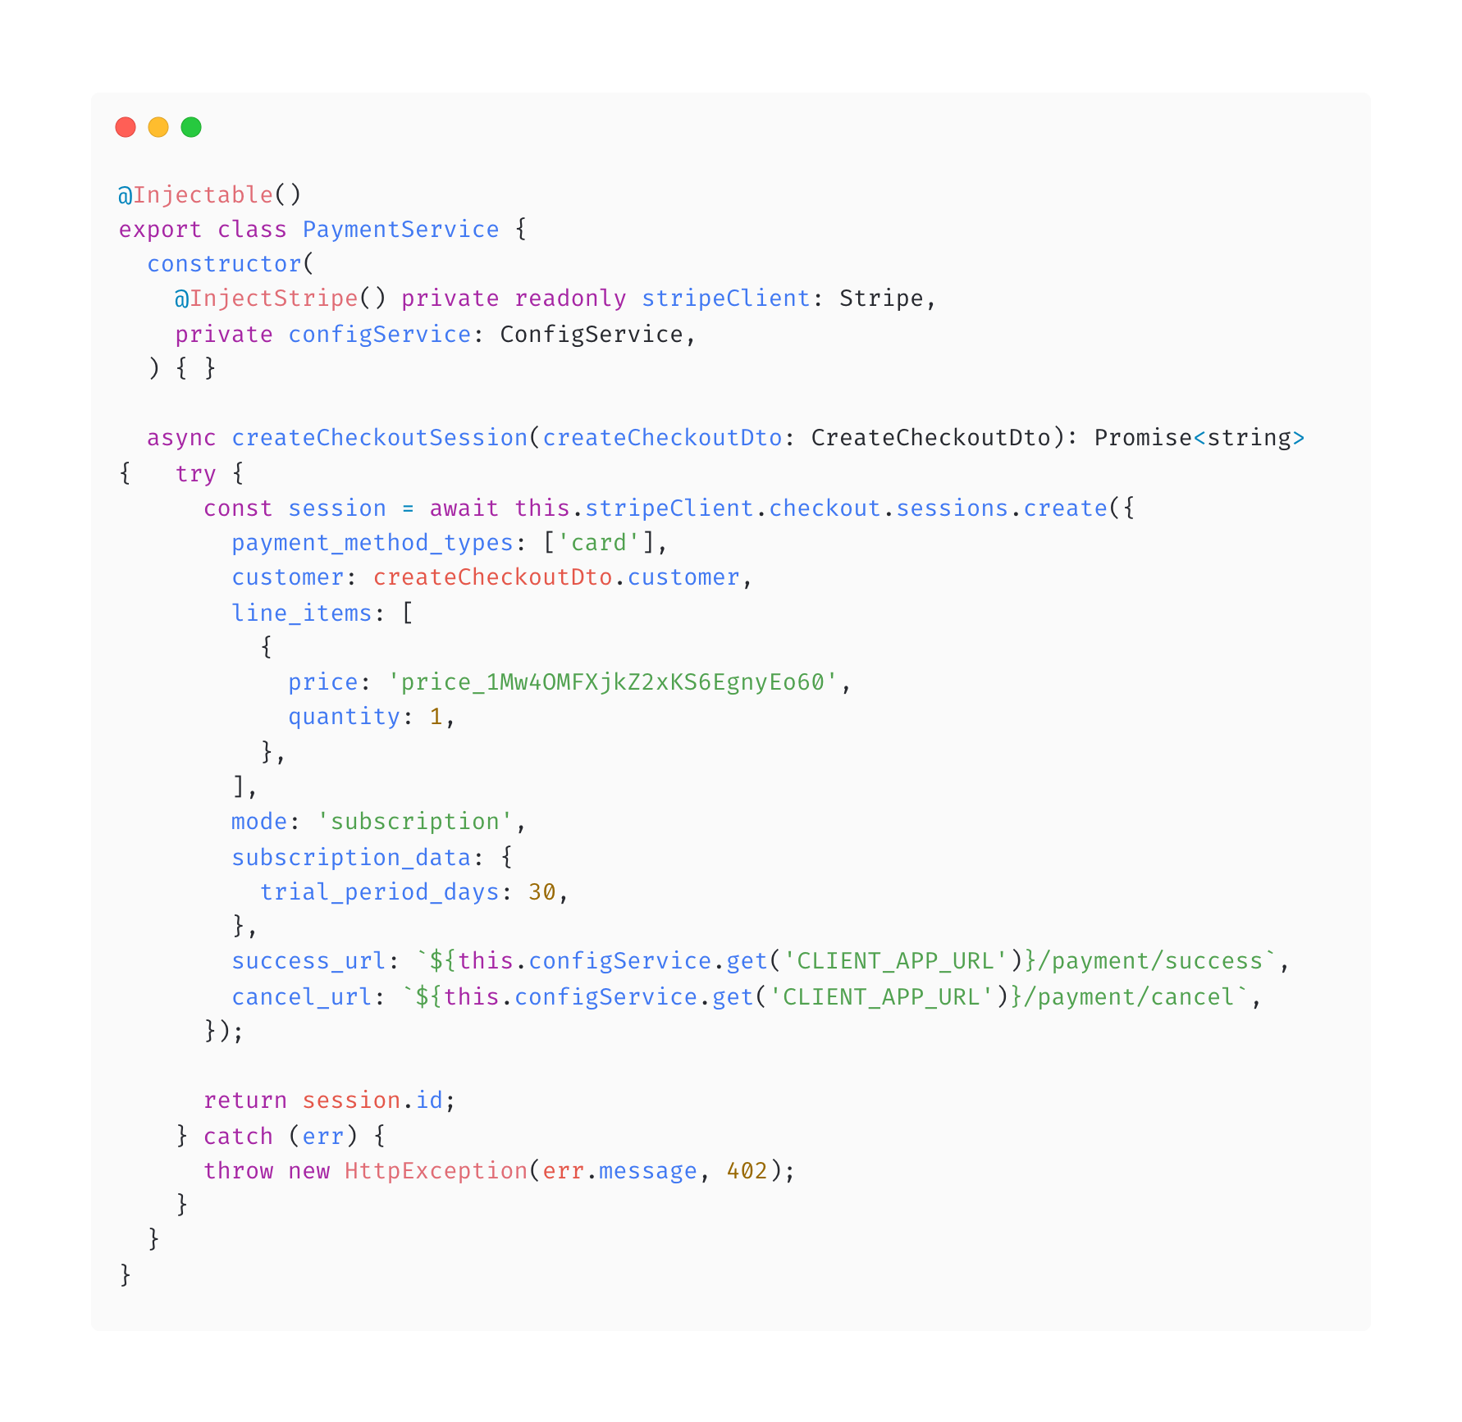

* Service :

Focus technique : Upload de fichier

J'ai mis en place un système d'upload de fichier pour héberger les différentes images du contenu de l'application. Cela permet d'avoir des images uniques pour chaque activité. Pour cette application, j'ai choisi d'utiliser AWS S3 comme solution de stockage pour mes fichiers.

AWS S3 (Simple Storage Service) offre un stockage évolutif et durable. Il est spécialement conçu pour gérer de grands volumes de données tout en garantissant la disponibilité et la durabilité des fichiers stockés. Cette solution me permet d’augmenter facilement la capacité de stockage selon mes besoins sans me soucier de la gestion de l'infrastructure sous-jacente.

Grâce à AWS S3, je bénéficie d'une haute disponibilité pour mes fichiers. Ces derniers sont automatiquement répliqués dans différentes régions, assurant ainsi leur accessibilité même en cas de défaillance d'un centre de données. Ainsi, mon application NestJS peut offrir une expérience utilisateur ininterrompue, même en cas de problèmes au niveau de l'infrastructure.

La sécurité de mes fichiers est également bien prise en charge par AWS S3. Il propose des fonctionnalités de chiffrement des données en transit et au repos, assurant ainsi la confidentialité des fichiers stockés.

Une grande force d'AWS S3 réside dans son intégration étroite avec d'autres services AWS. Cela permet d'étendre les fonctionnalités de l’application NestJS en utilisant ces services complémentaires.

Grâce à l'API simple et complète fournie par AWS S3, je peux facilement gérer mes fichiers. Je peux télécharger, récupérer, supprimer et mettre à jour des fichiers en utilisant des opérations basées sur l'API. De plus, S3 prend en charge la gestion des métadonnées des fichiers, ce qui me permet d'ajouter des informations supplémentaires aux fichiers pour une organisation et une recherche plus efficace.

En conclusion, l'utilisation d'AWS S3 comme système de stockage pour les fichiers de mon application NestJS s'est avérée être une décision pertinente. Cette solution offre une grande évolutivité, une haute disponibilité, des fonctionnalités de sécurité avancées, une intégration avec d'autres services AWS et une API facile à utiliser, ce qui a grandement contribué au succès et à la robustesse de mon projet.

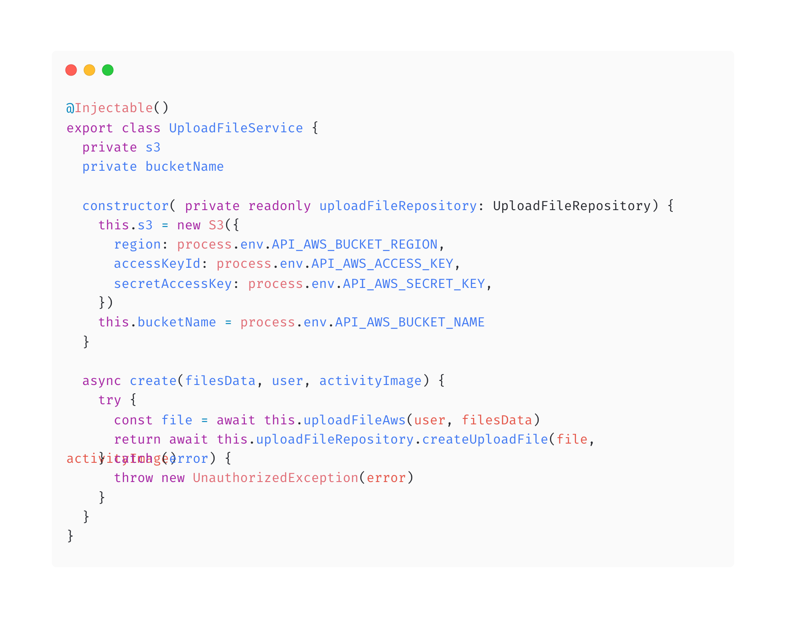Voici un exemple de service d’upload de fichier dans l’API du projet :

Focus technique : Mails

Dans mon projet récemment achevé, la partie d'envoi d'e-mails revêt une importance capitale, car elle permet d'informer les utilisateurs et de leur fournir une trace de certaines actions qu'ils ont effectuées sur l'application, comme un changement de mot de passe ou un achat.

Pour cette fonctionnalité, j'ai choisi d'utiliser Nodemailer, une bibliothèque JavaScript spécialisée dans l'envoi d'e-mails. Les templates des e-mails sont rédigés dans des fichiers Handlebars, ce qui offre une syntaxe similaire au HTML, facilitant ainsi la maintenance des templates.

Nodemailer s'intègre aisément à mon application NestJS, fournissant une interface simple pour l'envoi d'e-mails, qu'ils soient transactionnels, de notification ou de marketing. La flexibilité est au rendez-vous, car Nodemailer prend en charge différents protocoles d'envoi, tels que SMTP, Sendmail et Direct, offrant ainsi le choix du fournisseur de messagerie adapté à mes besoins.

Une des forces de Nodemailer réside dans la personnalisation des e-mails selon les besoins. Je peux facilement personnaliser le contenu, la mise en forme, les pièces jointes et les en-têtes des e-mails. De plus, l'utilisation de modèles d'e-mails avec Handlebars me permet de générer dynamiquement le contenu des e-mails en fonction des données spécifiques à chaque utilisateur.

L'ajout de pièces jointes et d'images dans les e-mails est également possible avec Nodemailer. Cette fonctionnalité permet d'inclure des fichiers, tels que des factures en format PDF ou des images, dans les e-mails sortants, facilitant ainsi l'envoi de contenus importants et multimédias.

Nodemailer offre une gestion avancée des erreurs liées à l'envoi d'e-mails, ce qui est essentiel pour suivre et gérer efficacement les problèmes éventuels, tels que les échecs d'envoi, les erreurs de connexion au serveur de messagerie ou les problèmes de délivrabilité.

L'intégration de Nodemailer avec des services tiers tels que Gmail, Outlook ou AWS SES (Simple Email Service) est aisée. J'ai configuré Nodemailer pour utiliser les identifiants de mon compte de messagerie existant, ou utiliser des services de messagerie gérés par des fournisseurs cloud, facilitant ainsi l'envoi d'e-mails à grande échelle (déployé en utilisant le SMTP de Gmail).

Enfin, Nodemailer facilite également les tests unitaires de la logique d'envoi d'e-mails grâce à ses fonctionnalités de mock. Cela permet de simuler l'envoi d'e-mails pendant les tests, sans réellement les envoyer, rendant ainsi les tests plus rapides, isolés et fiables, sans dépendre d'un serveur de messagerie externe.

En résumé, l'utilisation de Nodemailer dans mon application NestJS pour la gestion de l'envoi d'e-mails a été une décision astucieuse , car elle offre une solution flexible, complète et simple à utiliser, répondant parfaitement aux besoins de mon projet.

Voici des exemples de code utilisant Nodemailer :

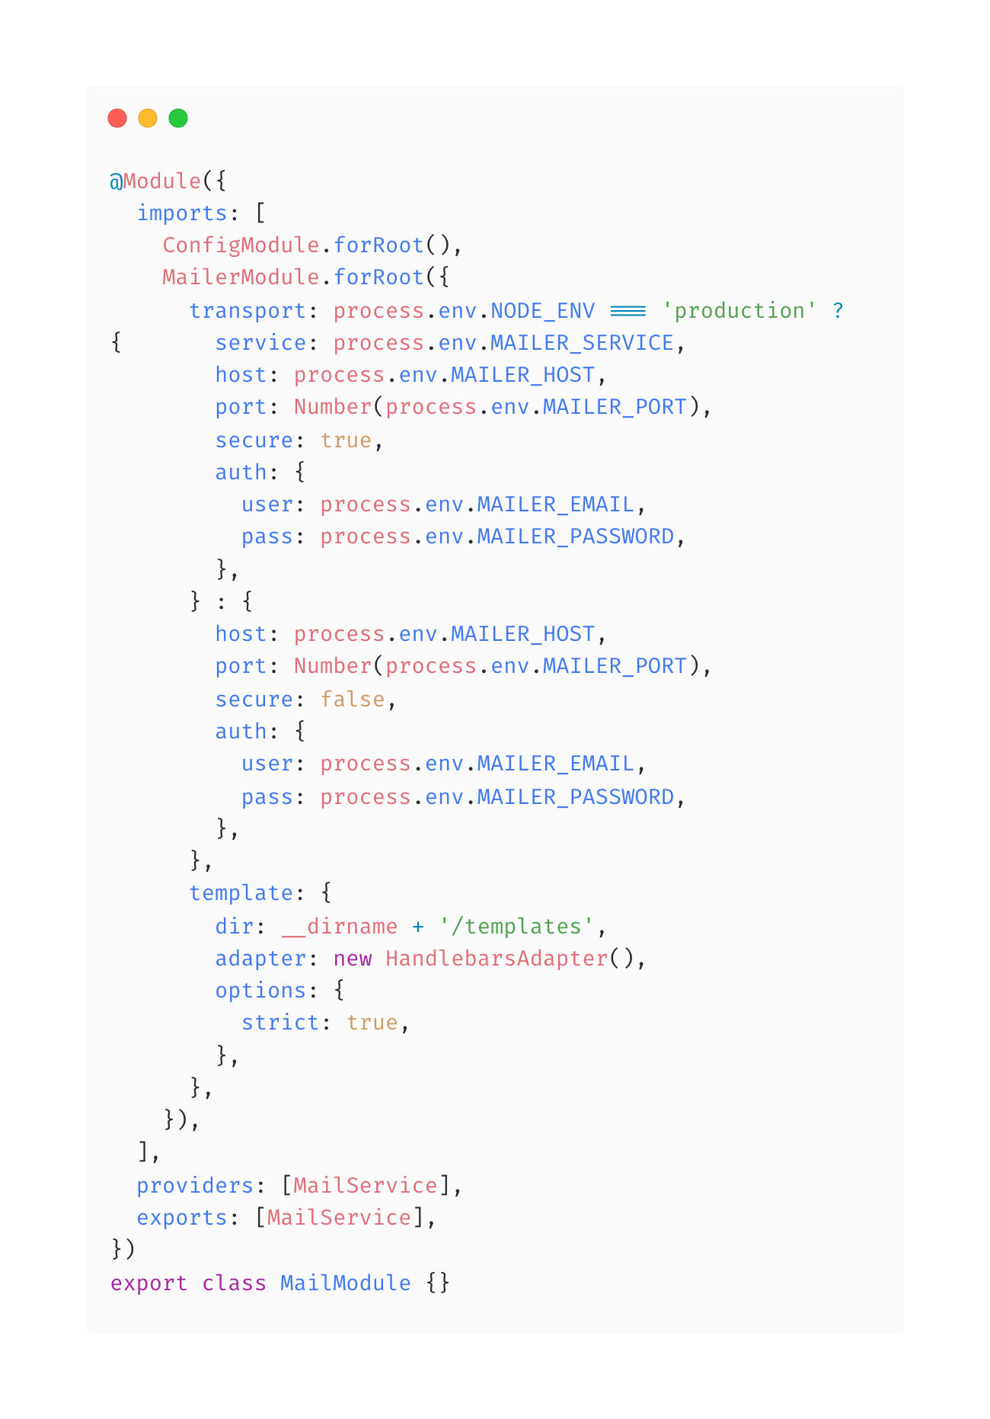

* Module :

* Service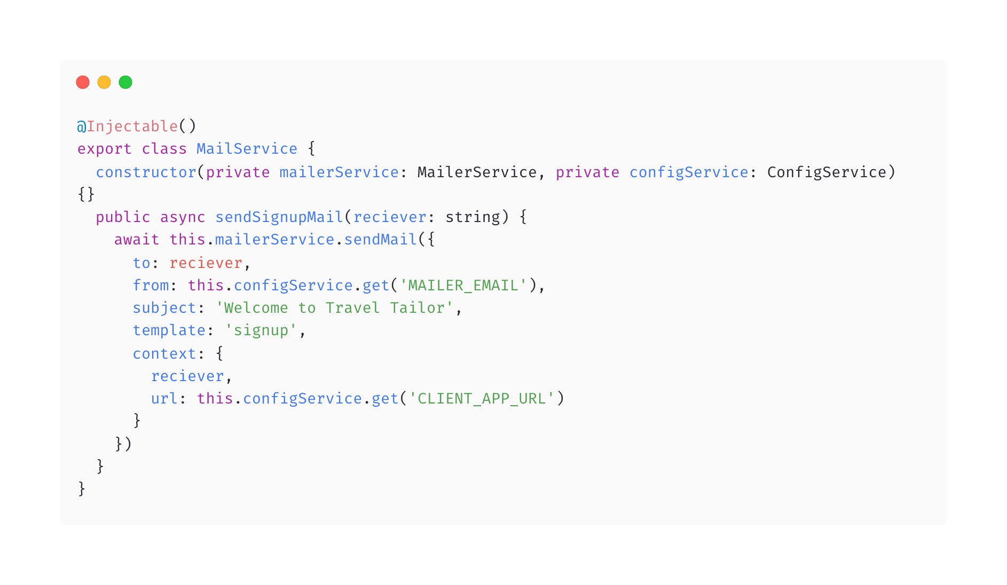 :

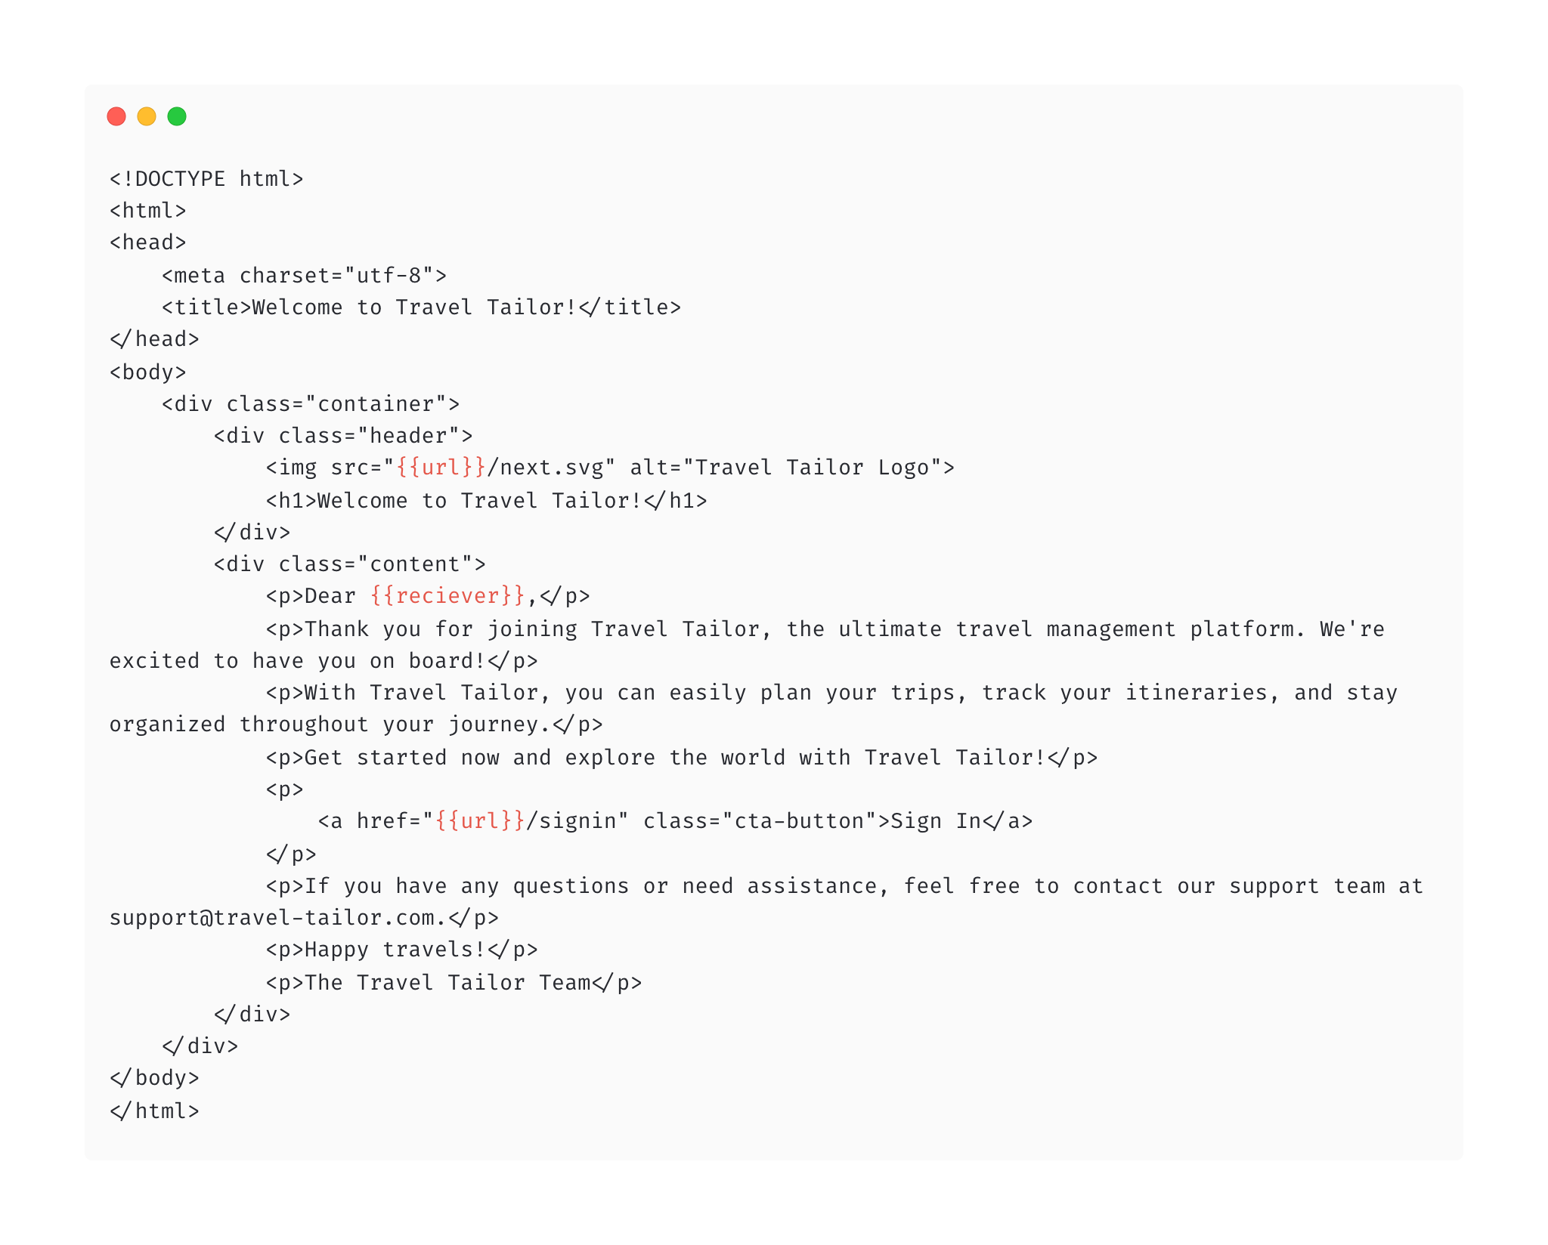

* Template :

Test : Jest

Jest offre une syntaxe simple et expressive pour écrire des tests, rendant son utilisation aisée même pour les développeurs moins familiers avec les tests unitaires ou d'intégration. Son approche basée sur des assertions permet de décrire clairement les comportements attendus des différentes parties du code.

En intégrant Jest de manière transparente dans NestJS, il est fourni avec une configuration par défaut adaptée à la plupart des projets. Cela facilite sa mise en place et réduit la nécessité de configurations complexes, permettant ainsi aux développeurs de se concentrer sur l'écriture des tests sans être encombrés par des tâches de configuration fastidieuses.

La capacité de Jest à exécuter les tests de manière parallèle est un avantage considérable dans un projet de gestionnaire de voyage automatisé, où les tests peuvent être nombreux. Cela accélère l'exécution globale des tests et garantit la réactivité du système, contribuant ainsi à une meilleure expérience utilisateur.

Jest propose également des fonctionnalités avancées telles que les mocks, les spies et les snapshots. Ces outils facilitent la création de tests isolés, la simulation de comportements spécifiques et la vérification des résultats attendus. Ils permettent également de tester des composants individuels indépendamment, favorisant ainsi la modularité et une maintenance simplifiée du code.

En tant qu'outil compatible avec les outils d'intégration continue couramment utilisés tels que les GitHub Actions, Jest offre des rapports de test détaillés, une intégration avec des outils de couverture de code et prend en charge les tests en continu. Cela simplifie l'intégration des tests Jest dans un pipeline d'intégration continue, garantissant ainsi une validation continue de la qualité du code tout au long du développement.

* Exemple de test avec Jest :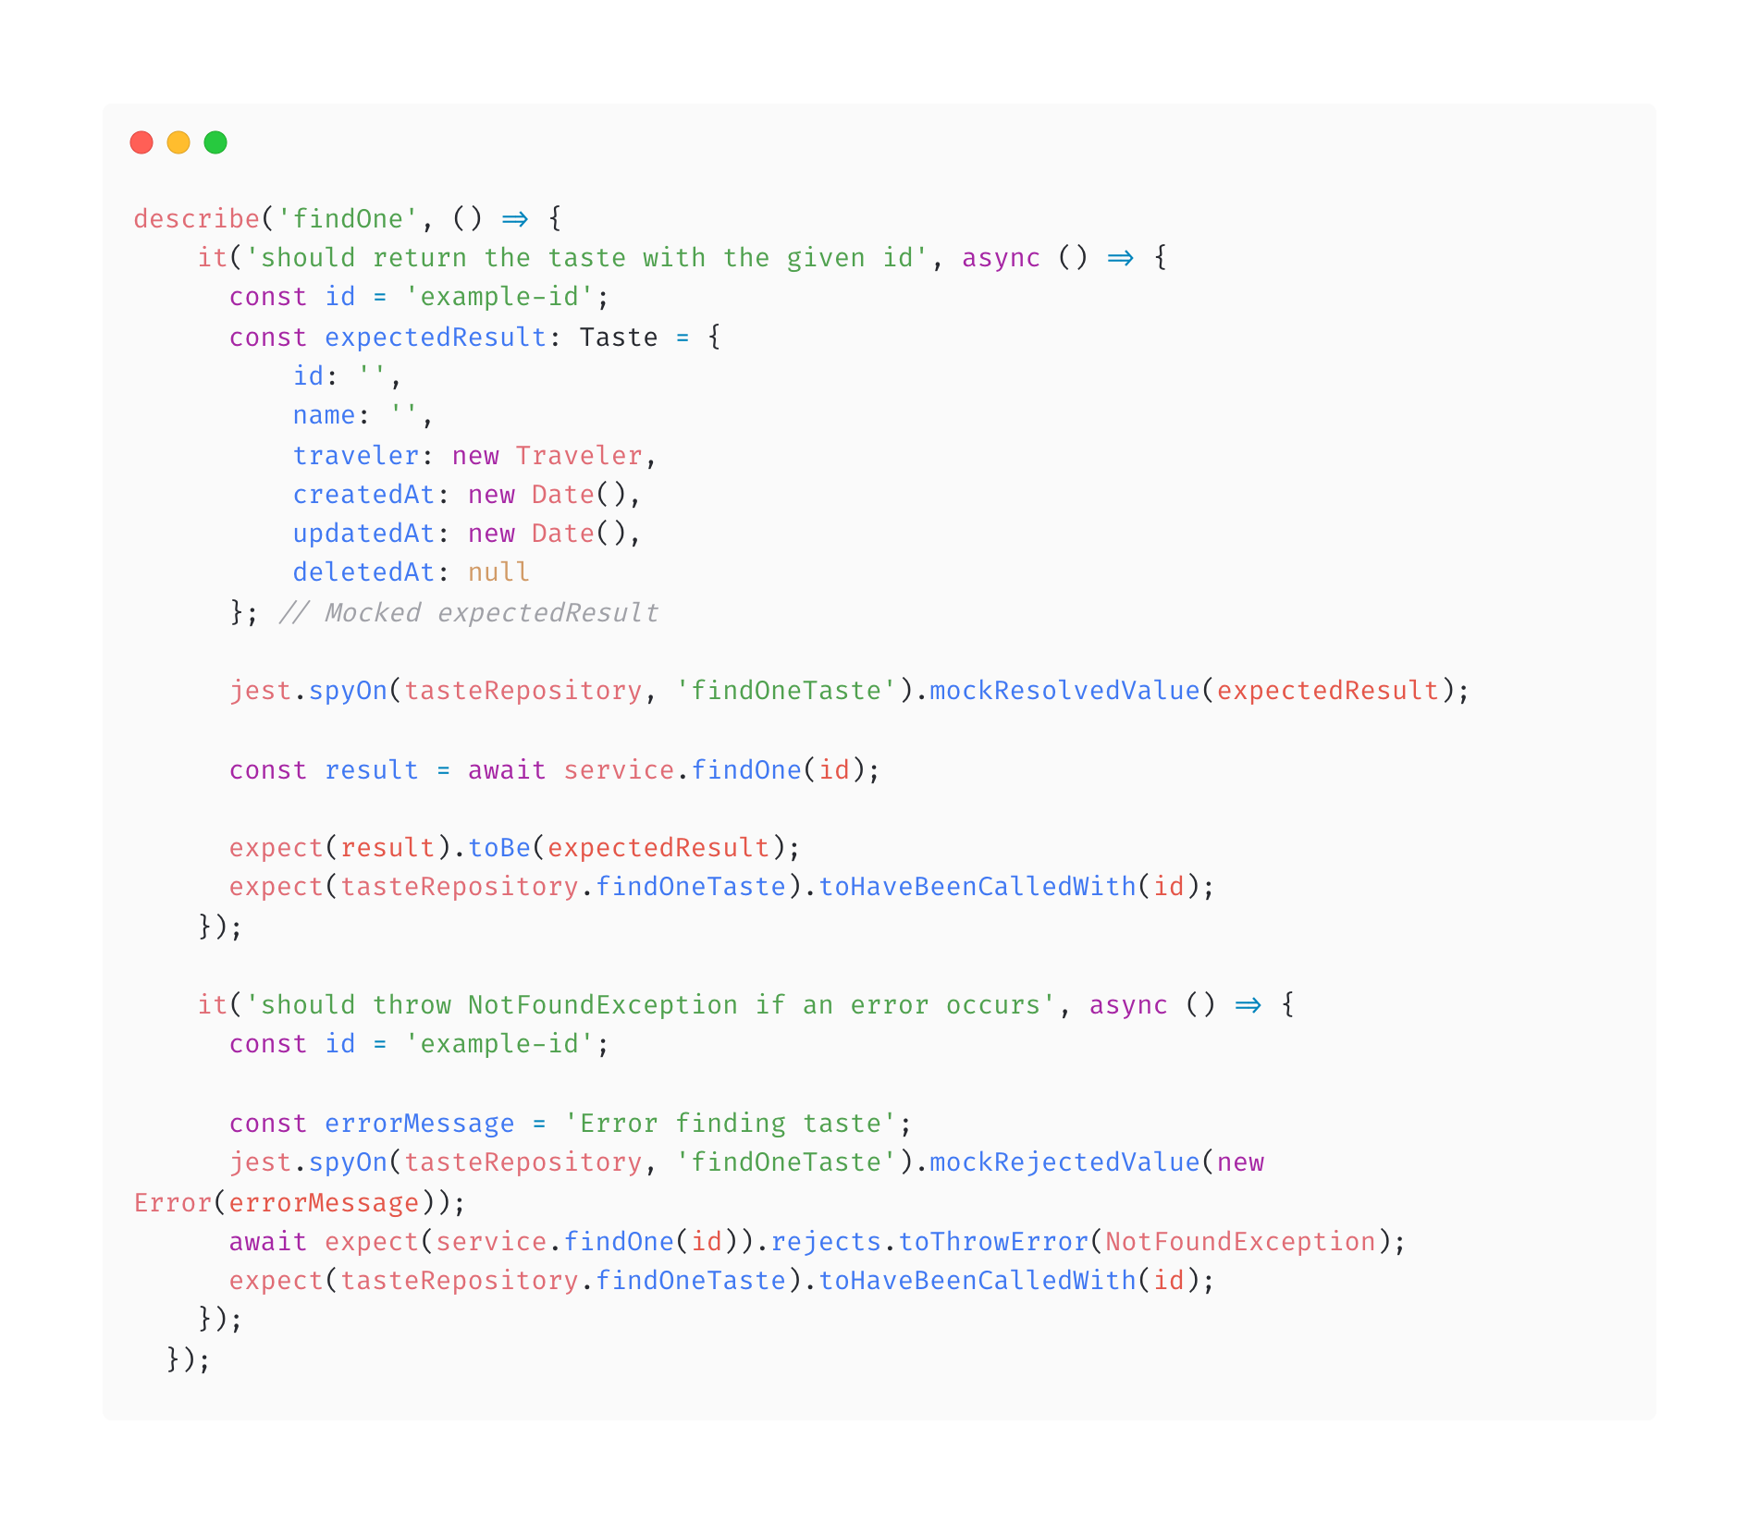

Déploiement : Frontend & Backend

J'ai utilisé Vercel pour déployer mon application de gestion de voyage automatisé, qui combine les frameworks NextJS et NestJS. Vercel a été un atout majeur pour ce projet :

Il simplifie grandement le déploiement de l'application. Sa plateforme intuitive prend en charge nativement NextJS et NestJS, ce qui signifie qu'elle comprend les configurations et les dépendances spécifiques à ces frameworks. En connectant simplement mon référentiel Git à Vercel, j'ai pu déployer automatiquement mon application en quelques clics.

Un avantage clé de Vercel est son intégration étroite avec NextJS, étant le créateur de ce framework. Cette intégration optimisée garantit des performances élevées, notamment grâce à la mise en cache automatique des pages et à l'optimisation du rendu côté serveur. Cela se traduit par des temps de chargement rapides et une expérience utilisateur fluide pour mon gestionnaire de voyage automatisé.

La prise en charge des fonctions serverless par Vercel a été particulièrement utile pour certaines fonctionnalités spécifiques de mon application, telles que l'envoi de notifications ou l'intégration avec des services tiers. Ces fonctions serverless peuvent être déployées facilement et mises à l'échelle de manière transparente en fonction des besoins de mon application.

Avec son réseau de distribution de contenu (CDN) mondial, Vercel assure un déploiement global de mon application. Cela permet de garantir des temps de réponse rapides et une disponibilité élevée, essentiels pour un gestionnaire de voyage automatisé, dont les utilisateurs sont répartis à travers le globe.

Les fonctionnalités d'aperçu et de collaboration de Vercel ont grandement facilité le processus de révision et de validation des modifications apportées à mon application. Les liens temporaires d'aperçu permettent de prévisualiser les changements avant leur déploiement, tandis que la collaboration permet à plusieurs développeurs de travailler simultanément sur des branches distinctes et de les prévisualiser avant la fusion.

Quant à la partie envoi d'e-mails, bien que Vercel n'offre pas de partie SMTP, j'ai opté pour l'envoi des e-mails via le SMTP de Gmail pour sa simplicité, tout en gardant à l'esprit que d'autres solutions sont également envisageables.

Déploiement : Base de données

Supabase offre une interface conviviale qui facilite grandement la gestion de la base de données PostgreSQL. Les outils visuels qu'il propose permettent de créer des tables, de définir des relations, de gérer les autorisations et d'effectuer des requêtes SQL de manière intuitive. Grâce à cela, le processus de développement et de maintenance de la base de données a été simplifié.

Un autre avantage clé de Supabase est sa scalabilité élastique. Il a été conçu pour être hautement évolutif, ce qui signifie que j'ai pu faire évoluer ma base de données en fonction des besoins de mon gestionnaire de voyage automatisé. La possibilité d'ajuster les ressources de la base de données en fonction de la charge de travail, sans compromettre les performances ou la disponibilité, s'est avérée très utile.

Supabase génère automatiquement une API RESTful pour la base de données PostgreSQL, ce qui m'a permis d'accéder facilement aux données depuis mon application.

La sécurité des données est également une priorité avec Supabase. J'ai pu mettre en place des mécanismes avancés d'authentification et d'autorisation pour protéger mes données. Supabase prend en charge la définition de rôles et de permissions granulaires pour accéder aux données, et il chiffre les données en transit et au repos, ce qui garantit la confidentialité et l'intégrité des informations stockées.

Evolution : Frontend

Pour toute cette partie, il y aura certainement de nouveaux packages dans le workspace notamment pour les composants. Si le projet devait être repris par une équipe de plusieurs personnes dont des Ux-Ui mais aussi des développeurs, j’ajouterai une partie designOps avec des design tokens afin de monter une design API.

Une refonte de la partie frontend serait également à prévoir, ainsi qu’une réécriture partielle ou totale de cette partie du projet.

Enfin, il est prévu que je rajoute Redux sur le projet lors de la réécriture.

Evolution : Backend

Pour ce qui est de la partie backend, j’ai prévu de décomposer l’API en micro-services afin d’améliorer la scalabilité de l’API.  
  
L'algorithme de création de planning sera à revoir dans un second temps afin de maximiser sa performance et sa pertinence. Je pourrais également essayer d’implémenter une IA déjà existante, ce qui m’allégera le code ou alors essayer de créer ma propre IA. Pour l’instant, je n’ai pas encore les compétences pour le faire, mais cela pourrait être un beau challenge.

Evolution : Mobile

Si les indicateurs de Google Analytics m’indiquent que le site est plus utilisé sur mobile, il y aura certainement une application mobile à créer. Elle pourrait être développée soit en React Native pour compléter le workspace actuel et ne pas avoir à réécrire tout le code, soit en Flutter pour avoir une application multiplateforme scalable avec une seule codebase à maintenir.

Evolution Globale :

Concernant les évolutions globales, il faudra une couverture de tests plus importante afin de fiabiliser le projet.  
Il faudra également envisager différents abonnements pour que chaque annonceur ait une offre adaptée à ses besoins et à son budget.

Ayant déjà mis en place un système de note sur les activités, je pourrai les réutiliser pour créer un système d’activités recommandées afin que le voyageur ait des activités davantage personnalisées.  
  
J’ai encore plein d’idées pour continuer à faire grossir ce projet, mais avant cela, il sera nécessaire de réécrire et refactoriser le code pour continuer à faire grandir le projet sur des bases saines.

Conclusion

Ce projet a été l’occasion de relever un challenge personnel en proposant un service avec de nombreuses fonctionnalités et processus en un temps limité.

Le système d’envoi d’email, le système de paiement ou encore le système d’upload de fichiers, d’apparence très compliquée, ont été plus faciles à mettre en place que prévu. En revanche, certaines fonctionnalités, comme l’algorithme de création de planning, ont été compliquées à implémenter.

Le fait de décomposer les fonctionnalités principales en petites tâches m’a permis d’avoir un cheminement plus accessible.

La réalisation de ce projet m’a permis de développer mes connaissances et mes compétences, d’adopter une autre façon de travailler mais aussi de percevoir la conception d’un projet complexe. Dans l’ensemble le maitre mot pour réussir ce projet était de rester organisé. Donc même si avec le recul, je me dis que certaines choses auraient pu être faites différemment, j’en tiendrai compte pour mon prochain projet.